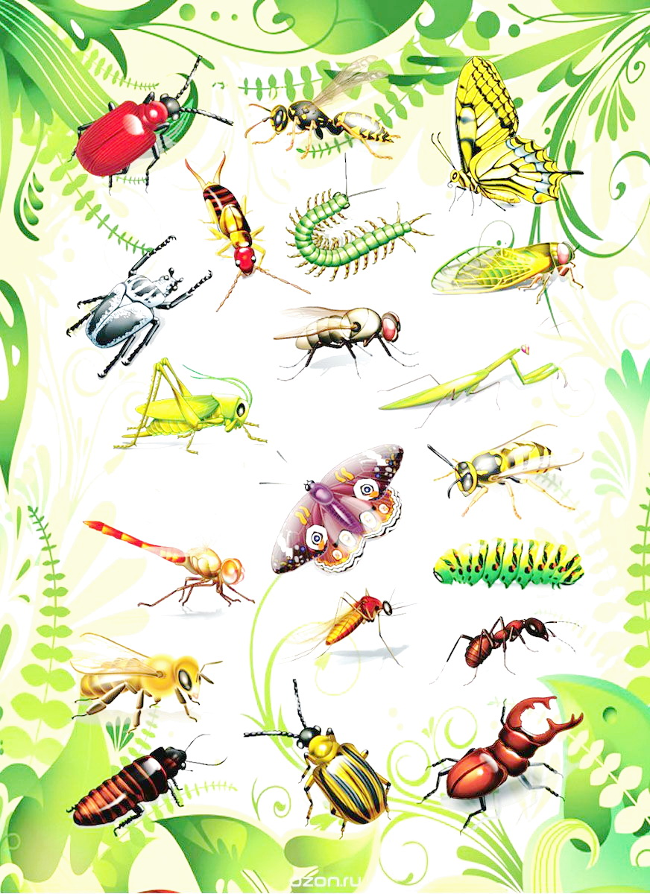
Муниципальное казенное дошкольное образовательное учреждение
Ачитского городского округа
«Ачитский детский сад «Улыбка»

Проект "Загадочный мир насекомых"

Выполнил воспитатель:
Сташкина Мария Сергеевна

п. Ачит.
Описание: Данный проект, расчитан на детей от 2 - 6 лет, родителей, воспитателей ДОУ.
Тип проекта: позновательно – исследовательский, творческий.
Продолжительность: краткосрочный (недельный)
Учасники проекта: дети первой младшей группы, второй младшей группы, средней группы, старшей группы, подготовительной группы, воспитатели.
Объект исследования: насекомые
Предмет исследования: роль насекомых в природе.
Проблема: формирование навыков правильного поведения детей в природе.
Актуальность темы:
Большинство современных детей редко общаются с природой. Поэтому наш проект направлен на то, чтобы наши дети научились любить и беречь окружающий мир. И мы начали эту работу с самых маленьких обитателей нашей природы – насекомых. Они привлекательны и удивительны, они малозаметны из-за своих крошечных размеров и разнообразны, наши знания о них, к сожалению, очень и очень скудны, но их влияние на нашу жизнь огромно. Остановитесь, оглянитесь вокруг. Любое насекомое, независимо от его размера и роли в природе, при внимательном изучении оказывается бесконечно интересным и занимательным.
Проект ориентирован на изучение вопросов, связанных с разнообразием видов насекомых, образом жизни и их важнейшей роли в многозвенной экологической цепи. Знание жизни насекомых, их привычек и повадок очень полезно. Эти маленькие, беззащитные существа всегда вызывают интерес у детей. Данный проект поможет дошкольникам окунуться в интригующий и таинственный, красочный и завораживающий мир летающих и ползающих букашек, козявок, жучков - мир насекомых.
Что произойдет в природе, если насекомые исчезнут? На сколько велика их роль в природе?
Гипотеза: Если ребёнка научить понимать всю важность роли насекомых в экологической цепи, то он несомненно будет ценить и беречь всё, что его окружает.
Цель проекта:
- формирование у детей общих представлений о строении и многообразии насекомых.
Задачи проекта:
- Расширение и систематизация знаний детей о насекомых, их строении, местах обитания, характерных особенностях;
- Развивать умение делать выводы, устанавливая причинно-следственные связи между объектами живой природы;
- Воспитание бережного отношения к природе.
- развивать эмоциональную отзывчивость;
- развивать коммуникативные навыки;
- формировать навыки исследовательской деятельности;
- закреплять представление о том, что в природе нет «ненужных» созданий, в ней всё целесообразно, всё находится в великом равновесии: вредные с нашей точки зрения насекомые являются пищей для птиц и некоторых животных, которые, в свою очередь, тоже играют роль в эволюции планеты.
- развитие творческих способностей, речи, мышления.

Методы и формы работы:
- наблюдения
- беседы
- рассматривание иллюстраций
- настольные игры
- подвижные игры
- пальчиковые гимнастики
- дидактические игры
- чтение художественной литературы.
Предполагаемый результат:
- Сформированная база знаний у детей о мире насекомых (внешний вид, способ передвижения, издаваемые звуки).
- Формирование интереса к насекомым и бережное отношение к ним (знать о пользе и вреде насекомых).
- Развитие умения рассуждать, наблюдать.

РАБОТА ПО ПРОЕКТУ С ДЕТЬМИ:
1 этап: Подготовительный
- - Разработка этапов проектной деятельности;
- - Обозначение мероприятий по реализации проекта;
- - Составление примерного плана проекта.
2 этап: Практический
- - Проведение с детьми бесед;
- - Рассматривание изображений насекомых;
- - Проведение дидактических игр;
- - Наблюдения за насекомыми;
- - Чтение художественной литературы детям (загадывание загадок о
насекомых );
- - Выставка рисунков: «Гусеница», «Божья коровка», «Бабочка», «Трудолюбивая пчела», «Поляна с цветами и бабочками»;
- - Проведение развлечения;
3 этап: Заключительный
- Обогащение знаний детей о насекомых;
- Развитие познавательной активности, любознательности.

Первая младшая | Вторая младшая | Средняя группа | Старшая группа | Подготовительная группа
Рассматривание изображений насекомых. Знакомство с названиями насекомых: жук, муха, кузнечик, бабочка, божья коровка. Цель: введение в словарь обобщающего понятия «насекомые». | Рассматривание альбома «Насекомые». Цель: способствовать развитию удетей позновательного интереса к миру насекомых. | Беседа с детьми: «Насекомые». Цель: Дать знание о правилах поведения при встрече с насекомыми, формировать представления о разнообразных насекомых. | Предложить детям рассмотреть иллюстрации, картинки, журналы на тему «Насекомые». Цель: закреплять умение самостоятельно интресоваться пройденным материалом. | «Наблюдение за пчелами»  Цель: расширить знания и представления детей о пчеле, о её внешнем виде и образе жизни. Развивать логическое мышление, связную речь. Воспитывать коммуникативные навыки, самостоятельность.
Наблюдение «Как выглядит Бабочка». Цель: познакомить детей со строением бабочки. Выделить основные части тела. | Дидактическая игра «Разложи бабочек по величине». Цель: развивать глазомер, зрительное внимание при выборе по образцу предметов определенной величины. | Дидактическая игра «Бабочки». Цель: развивать чувство симметрии (составлять крылья бабочек из одинаковых фигу по цвету, величине и форме в зеркальной симмерии). | Беседа «В мире насекомых». Цель: уточнить знания детей о насекомых, их характерных признаках, приспособленности к условиям жизни; учить выражать мимикой, жестами и пластикой их движения. Воспитывать бережное отношение к насекомым, любовь к природе. | Беседа о насекомых.  Цель: познакомить детей с насекомыми – бабочкой, муравьем, пчелой и дать представления о взаимосвязи любого живого организма со средой обитания. Активизировать словарь (насечка, пыльца, нектар, ячейки, соты). Воспитывать любовь и бережное отношение ко всему живому; развиввать логическое мышление.
Дидактическая игра «Посади бабочку на цветок». Цель: закреплять умение детей подбирать нужный цвет путём наложения, активизировать речь детей. | Чтение сказки «Муха-Цокотуха». К.И. Чуковского. Цель: побуждать детей передавать характеры и голоса персонажей. Развивать выразительность речи. | Чтение художественной литературы: В.В. Бианки «Как муравьишка домой спешил». Цель: знакомство с творчеством В. Бианки. Уточнение знаний детей о насекомых, их разнообразии, отличительных признаках. | Дидактическая игра «Какое насекомое»  Цель: формировать у детей понятие «насекомое». Узнавать и называть представителей насекомых. | Дидактическая игра «Четвертый лишний»  Цель: Закреплять знания детей о насекомых.
Продуктивная деятельность «Гусеница». Цель: складывать круги пополам, составлять из частей целое. | Продуктивная деятельность «Божья коровка». Цель: расширять представления детей о насекомых. | Продуктивная деятельность Поделка «Бабочка». (в технике оригами) Цель: Учить детей складывать бумагу квадратной формы в разных направлениях, тщательно проглаживать линии сгиба; учить детей пользоваться схемой-подсказкой, развивать конструктивные способности, мелкую моторику рук. Закрепить знания о насекомых, формировать эстетический вкус; закрепить умение отгадывать загадки. | Продуктивная деятельность «Трудолюбивая пчела». Цель: научить складывать фигуру пчелки, на основе базовой формы «Треугольник». Дать представление о жизни и пользе пчел. | Продуктивная деятельность «Поляна с цветами и бабочками» (коллективная работа в технике оригами)  Цель: совершенствовать творческие способности детей посредством оригами.
Развлечение «Волшебный мир насекомых»

Вывод: Воспитание у ребёнка дошкольного возраста любви и бережного
отношения к окружающей природе, способствует формированию отзывчивой и гуманной личности.
На основании исследования пришли к выводу: необходимо сохранять и бережно относиться к насекомым. Благодаря проведенной работе, наши дети осознанно могут ответить на вопрос, почему необходимо бережно относиться к насекомы

Приложение.

Беседа «В мире насекомых»
(старшая группа)

Задачи: Уточнить знания детей о насекомых, их характерных признаках, приспособленности к условиям жизни; учить выражать мимикой, жестами и пластикой их движения. Воспитывать бережное отношение к насекомым, любовь к природе.
Оборудование: магнитная доска, фигурки насекомых, предметные картинки с изображением насекомых.
Воспитатель: Рядом друг с другом становитесь, и друг другу улыбнитесь. Ребята, давайте встанем в круг и поделимся хорошим настроением друг с другом. Я улыбнусь и передам свою улыбку… (называю имя ребёнка,
стоящего справа), он передаст свою улыбку следующему. Улыбка должна вернуться ко мне. (Дети по очереди передают улыбки друг другу). Хорошо, спасибо. Присаживайтесь на свои стульчики.
Воспитатель: Сегодня мы с вами отправимся в волшебную страну, а чтобы узнать, как эта страна называется, я предлагаю вам отгадать загадки.
Шевелились у цветка Все четыре лепестка. Я сорвать его хотел.
Он вспорхнул и улетел. (бабочка)
Маленький вертолет Летит назад и вперед. Большие глаза
Зовут ее….(стрекоза)
Тлю с ветвей она съедает И в саду нам помогает
На листах усевшись ловко Это божия….(коровка)
(дети самостоятельно, выставляю на магнитной доске насекомых).
- Ребята, а как можно назвать одним словом бабочку, стрекозу, божью коровку.
Дети: это насекомые.
Воспитатель: Совершенно верно. И сегодня мы с вами отправимся в страну
«Насекомых».

Беседа о насекомых.
(Входит Лунтик, в руках у него баночка с жучком).
Лунтик: здравствуйте! Вы меня узнали. Я Лунтик. Я живу на луне. Вы знаете, на луну попало вот такое интересное существо. У нас на луне таких нет. Кто это? Когда я был на земле, что - то типа этого видел. Может быть, он живет где-то у вас?
Дети: это….
Воспитатель: Лунтик, как хорошо, что ты пришел к нам. Мы с детьми, как раз отправляемся в страну «Насекомых». Если тебе интересно, останься с нами, а жучка дай мне, он пока посидит в нашем огородике, мы потом его выпустим. Ну что Лунтик останешься?
Лунтик: конечно останусь.
Воспитатель: ну тогда присаживайся.
- Ребята, перечислите насекомых, каких вы знаете?
Дети: (перечисляют)
Воспитатель: А теперь давайте посмотрим насекомых на картинках. (Картинки выставляются перед детьми.)
Воспитатель: ребята, посмотрите, у большинства насекомых есть крылья. Скажите, пожалуйста, а для чего насекомым крылья?
Дети: чтобы летать с одного места на другое.
Воспитатель: да, они больше передвигаются с помощью крыльев, но у них также есть и лапки.
- Ребята, а скажите, пожалуйста, что нужно насекомых для жизни?
Дети: им нужен воздух, вода, солнце, трава, цветы….
Воспитатель: Лунтик, скажи, а на луне есть условия для жизни насекомых?
Лунтик : нееееет, поэтому я и прилетел к вам.
Воспитатель: ребята, а на воде можно увидеть насекомых?
Дети: можно. Стрекоза летает около водоемов. Комары, мошки..
Воспитатель: какие удивительные и разнообразные бывают насекомые.
- А скажите, каких вредных насекомых вы знаете?
Дети: например муха, комар.
Воспитатель: а чем вредны мухи?
Дети: мухи переносят инфекции. Комары кусают людей.
Воспитатель: в то же время мухами питаются птицы. А кто питается комарами?

Дети: лягушки.
Воспитатель: Почему бабочку можно спутать с цветком?
Дети: она такая же красива, разноцветная.
Воспитатель: ребята, а скажите, можно ли трогать насекомых, приносить домой?
Дети: нееет
Воспитатель: почему?
Дети: могут укусить, ужалить. Они не могут жить дома.
Воспитатель: насекомых нужно беречь. Мы можем их поранить, мы с вами вон какие большие, а они мааааааленькие.
Воспитатель: а сейчас приглашаю всех встать и сделать физкульминутку
«Стрекоза»

Физминутка. «Стрекоза»
Вот летит стрекоза (дети имитируют полет стрекозы)
Как горошины глаза, (изображают большие глаза стрекозы) А сама как вертолет, (вращение)
Влево, вправо, назад, вперед (наклоны).
(после Лунтик начинает чесаться, к нему заполз муравей)
Воспитатель: ой Лунтик, да это же муравей к тебе заполз. Ребята, посмотрите.
Лунтик: да, да, да он наверно заполз ко мне, когда я случайно приземлился рядом с его домиком.
Воспитатель: ребята, а как называется домик муравьев?
Дети: муравеник.
Воспитатель: Лунтик, ты к нам прилетел с Луны. А послушай, кто к нам вчера прилетал.

Пальчиковая гимнастика.
Прилетела к нам вчера (Машут ладошками.)
Полосатая пчела. (На каждое название насекомого загибают один пальчик.)
А за нею шмель - шмелек И веселый мотылек,
Два жука и стрекоза, (Делают кружочки из пальчиков и подносят к глазам.)
Как фонарики глаза.
Пожужжали, полетали, (Машут ладошками.) От усталости упали. (Роняют ладони на стол.)
Лунтик: ой! А когда я был у вас в прошлый раз. Мне понравилась игра, как муравьи делают запасы на зиму. Поиграйте со мной.
Воспитатель: да Лунтик, у нас есть такая игра.

Игра «Запасливый муравей»
Лунтик: а можно я с детьми сам поиграю.
(По краям два обруча, в которых лежат мячи, по середине корзина -
«Муравейник». Дети делятся на две команды и передают из рук в руки мячи из обруча в корзину)
Воспитатель: Спасибо, Лунтик. А теперь мы тебе покажем настоящих живых насекомых. У нас в д/саду есть прекрасная клумба. Там много всяких
насекомых. Давайте жучка заберем с собой и выпустим его там. Друг за дружкою вставайте
И за мною все шагайте.

«Беседа о насекомых»

(подготовительная группа)
Задачи: познакомить детей с насекомыми — бабочкой, муравьем, пчелой (внешний вид, повадки, размножение) и дать представления о взаимосвязи любого живого организма со средой обитания. Активизировать словарь (насечки, пыльца, нектар, ячейки, соты). Воспитывать любовь и бережное отношение ко всему живому; развивать логическое мышление.
Материал: семена пшеницы и кукурузы, бумажные цветы, макет бабочки, шишки, магнитофонная запись «пение птиц», слайды (муравьи, жуки,пчелы), мёд.

Ход занятия
Воспитатель: Ребята, шла я сегодня на работу и встретились мне на пути
зверята. Мы с ними долго разговаривали, они рассказали мне о своей жизни, а я им поведала о том, что есть у нас в детском саду подготовительная группа и живут в ней очень дружные, послушные и любознательные ребята. Ведь так же? И вот эти зверята пригласили вас к себе в гости. Но так как они очень спешили, то каждый оставил свой след, по которому мы и должны попасть туда, где они живут.
Воспитатель: Вы любите путешествовать? Тогда отправимся в путь прямо сейчас.
Воспитатель: Вот посмотрите, чей-то след (рассыпана кукуруза или пшеница). Как вы думаете, кто бы мог оставить такой след? (ответ — Мышки) Правильно.
Да ребята, это первый зверек, которого я встретила утром. Мышка нас привела куда? (В поле).
(Везде разбросаны нарисованные цветы, сухие растения. На одном из цветков сидит бабочка).
Воспитатель: Посмотрите, какая красивая бабочка! Давайте её рассмотрим. Из каких частей состоит тело бабочки? (Из головы, груди, брюшка —
состоит из насечек — маленьких частичек). А сколько лапок у бабочки? (Шесть)
Для чего бабочка летает от одного цветка к другому?
Правильно, ребята. Бабочки не просто порхают: они заняты важной работой. А чем — они собирают нектар.
Да, длинные хоботки им нужны для того, чтобы добывать сладкий нектар из цветов. Но и покрасоваться они, конечно, тоже не забывают: то раскроют
крылышки, то закроют. Как-будто говорят: «Полюбуйтесь, какая я красотка». Так порхает она от цветка к цветку, нарядная, как радуга, а сядет на дерево, на травку, сложит крылышки, и нет её!
А теперь подумаем вместе. Чем питаются бабочки? (Нектаром из цветов). Как они собирают сладкий нектар? У бабочек есть хоботок. Он проникает в сердцевину цветка для того, чтобы высасывать нектар.
Воспитатель: Как рождается бабочка?
(Сначала яйцо, из яйца гусеница, которая все время ест и ест. Она увеличивается в размере и превращается в куколку, которая спит всю зиму и наконец, из куколки появляется бабочка).
Ребята, вот, сколько мы узнали о бабочках.
А каких бабочек знаете вы? (показ слайдов «бабочки»).
А вот какие бабочки есть у нас в коллекции. Стихотворение «Бабочка». Воспитатель: Но в поле живёт ещё много других насекомых. Каких?
Воспитатель: А теперь, ребята нам пора идти дальше. Посмотрите, вот след нам кто-то оставил. (Собирают шишки).
Кто любит шишки? (Белочка) А где живут белки? (в лесу)
Значит мы с вами пришли в лес. Нас с вами встречают птицы. (магнитофонная запись пение птиц).
Ой, ребята, посмотрите сюда, что это?
А чтобы узнать, нам надо отгадать загадку. Не найдешь у нас пилы,
Не рубили мы стволы, Не стучали топором,
А под елью вырос дом. (Муравейник)
Где живут муравьи? (в муравейниках)
Из чего они строят муравейники? (Из кусочков хвои, листьев, крошек смолы, комочков земли, кусочков дерева).
Чем питаются муравьи? (Сладкими соками, выделяемыми растениями и животными, тлями, червецами).
Ребята, муравьи используют тлей как «дойных коров» - щекоча их усиками, заставляют, выделять сладкий сок, который потом слизывают.
Муравьи очень дружны. Там, где сил одного муравья недостаточно, появляется другой, третий.
А как они распределяют между собой обязанности? (Среди муравьев
существует 3 типа — самки, самцы и рабочие муравьи — они и работают). Воспитатель: Ребята, муравьи всегда живут колониями и у них есть своя
королева. А как выбирают королеву? Я вам об этом сейчас и расскажу.
Самки покидают колонию и поднимаются высоко в небо. Затем она
основывает новую колонию. Зарывается в землю и откладывает там яйца. Из яиц вылупляются личинки, и самка помогает каждой из них свить кокон.
Когда внутри кокона появляется молодой муравей, она разрывает один конец кокона и вытаскивает муравья наружу. Почти сразу новорожденные муравьи начинают взрослую жизнь и заботятся о самке-королеве. Почему муравьев называют «санитарами леса»? (Потому что муравьи могут уничтожить за
лето около 10 млн. погибших насекомых и вредных насекомых).
Правильно, поэтому муравейники надо охранять, их нельзя разорять.
Воспитатель: Ребята, а ведь в лесу живет очень много других насекомых,
разных мошек, жучков. Каких жуков вы знаете? (показ слайдов «жуки»). Жук грибник — живет в грибах, грибы не собирает, а в них поселяется, ими
питается. Удобно устроился.
Жук — рогач — на голове словно рога. Жук — носорог — вместо носа рога.
Жук — усач — тело меньше, чем усы. Живет в коре деревьев и разрушает его.
Воспитатель: Давайте, ребята, оставим шишки в лесу, здесь они пригодятся зверятам.
А теперь пойдемте дальше. На поляну. Кого вы видите на цветах? (Пчёл) Из каких частей состоит тело пчелы?
Как вы думаете, как цветок может накормить пчелу?
(У каждого цветка есть нектар и пыльца, которые служат пищей для многих насекомых, в том числе и пчёл).
Все знают, что мед, который не только вкусен, но и полезен, дают пчёлы. А как это происходит?
Пчёлы собирают пыльцу и нектар с цветов, затем переносят нектар в ячейки сот, где он и превращается в мёд.
Пчелиное гнездо, дети, это целое государство, где живут пчёлы - работницы. Что эти пчёлы делают? (Собирают и перерабатывают мёд, убирают улей, кормят пыльцой личинок).
Воспитатель: Есть самка-царица, которая что делает? Правильно, высиживает яйца.
Ребята, а как общаются пчелы? Как они сообщают друг другу, что нашли цветы с нектаром? Когда рабочая пчела находит цветы с нектаром, она возвращается домой и начинает танцевать, кружиться. Если пчела оживленно танцует, то это означает, что обнаружено большое количество еды и пчёлы улетают на поиски.
А куда пчёлы девают свой нектар? (У них на лапках есть специальные корзиночки для сбора пыльцы). Да, и перед тем, как нектар превратится в мёд, пчёлы выпарят из него большую часть воды. А что происходит с пчёлами зимой? Чем они питаются зимой? Правильно, этим мёдом они и питаются. Рабочие пчелы поддерживают в улье t 34С и не позволяют опускаться ниже 7С. Принесенный мёд используется пчёлами как горючее, съев его, они выделяют тепло. Вот какие удивительные это создания.
Воспитатель: Ребята! Всё в природе взаимосвязано и все живые существа нужны для равновесия. Если исчезнет хоть один вид насекомых, на земле может произойти катастрофа. А теперь давайте повторим, как можно отличить насекомое от других живых существ?
(У насекомых тело состоит из трёх частей — головы, туловища и брюшка и у них только 6 ног). Нельзя ловить насекомых, разорять муравейники, осиные гнезда и т. д.
Воспитатель: А теперь давайте с вами поиграем. Я раздаю вам карточки, вы их рассматриваете и отвечаете, кто там лишний? И почему?
Молодцы ребята с заданием вы справились успешно и за это пчёлки приготовили вам сюрприз. Как вы думаете какой? Они передали вам вкусный и питательный мёд. Кушайте на здоровье!

Беседа на тему: «Насекомые»

(средняя группа)

Цель:
Дать знание о правилах поведения при встрече с насекомыми, формировать представления о разнообразных насекомых.

Материал:
Картинки с изображениями разных насекомых, картинки с изображением среды обитания этих насекомых.

Вопросы к детям:
Каких насекомых вы знаете? Когда появляются насекомые? Где живут насекомые?
Чем отличаются насекомые от птиц?
Что случится, если не будет насекомых?

Игра «Кто где живет»
Дети делятся на две группы. Одни держат картинки с изображением
среды обитания насекомых, другие - картинки с изображением насекомых. По сигналу « В дома!» каждое насекомое должно «залететь» в свой «дом».
Игра «Отгадай, какое это насекомые» (описать характерные особенности задуманного насекомого).

Загадки
Не птица, а с крыльями.
Над цветами летает.
(Пчела.)

Я работаю в артели
У корней лохматой ели. По буграм тащу бревно – Больше плотника оно. (Муравей.)
На поляне, возле елок. Дом построен из иголок. За травой не виден он.
И жильцов в нем миллион. ( Муравейник)
Модница крылатая, Платье полосатое, Ростом хоть и кроха, Медок собирает.
Укусит - будет плохо. (Оса.)
Не зверь, не птица - нос как спица. (Комар.)
Кто над нами вверх ногами?
(Мухи на потолке)
Самого не видно, а песню слышно.
(Комар)

Поговорка
Одна пчела много меда не наносит.

Стихи Муравьишко
Муравьишко на лугу бревна тащит на весу, Я бегу к нему скорей: «Дай тебе я помогу!» Отвечает муравей: «Тяжело, но сам снесу!»
И. Анденко
Муравью нельзя лениться, Муравей живет трудом:
И жучка, и гусеницу тащит В свой подземный дом.
Как увидишь, что спешит Он своей дорогой,
Ты его не обижай, Ты его не трогай!

Али Бобаджан

Народные приметы
Перед дождем муравьи прячутся в муравейник и закупоривают все входы в него.
Комара нет - овса и трав не будет.
Когда появляются комары - пора сеять рожь.

Конспект занятия по художественно-эстетическому развитию в первой младшей группе. Аппликация «Гусеничка»
ХОД:
-Ребята, давайте улыбнёмся друг другу, и в группе сразу станет светлей и веселей от наших улыбок! Ведь для того, чтобы было отличное настроение, нужно чаще дарить улыбки друг другу.
Посмотрите, какой к нам в гости пришел необычный гость сегодня.
(обратить внимание на доску, где уже прикреплена картинка Гусеницы)
Беседа с детьми.
-Кто это? (гусеница, гусеничка)
-Да, это гусеница.
""Вам она не нравится?
Да, красотой она не славится.
Да, неказистая на вид.
Всегда ползком передвигается
И так усиленно питается,
Как ей диктует аппетит.
Но в ней прелестная красавица,
Томясь, до времени скрывается,
Чтоб наконец увидеть свет.
Все бабочкою восторгаются
И у нее узнать пытаются
Преображения секрет.
-Да, да, ребята, гусеница – будущая бабочка. Поэтому никогда не давите гусениц.

-Вы когда – нибудь видели гусеницу? (Ответы детей)
-Где вы видели гусеницу? (Ответы детей)
-Скажите, какая она по цвету? (Ответы детей)
-А туловище гусеницы из чего состоит? (из кружочков)
-Да, вся гусеница состоит из кружочков. Кружочков много, а один кружочек - голова
-Что есть на голове? (на голове есть глазки, носик, ротик и рожки.)
-Ребята, наша гостья Гусеница потеряла своих подружек, они спрятались под осенние кустики и не показываются, а ей очень грустно одной.
-Давайте поможем Гусенице найти подружек Гусеничек.
-Согласны? (Ответы детей)
-Видите, сколько я для вас материалов приготовила.
-Как вы думаете, что мы будем делать? (предположения детей).
В развивающем пространстве группы на столах разложены тарелочки с зелеными кружочками, полоски картона коричневого цвета (основа дорожка, клей, кисточки для клея, салфеточки и клееночки.
-Мы будем с вами выполнять аппликацию «Гусеничка», чтобы подарить их нашей гостье.
-Согласны? (Ответы детей)
-Чтобы «Гусенички» получились красивыми, мы с вами сейчас поиграем
(пальчиковая гимнастика)
Гусеница, гусеница, (ладонь одной руки «ползет», как гусеница, складываясь и разгибаясь по другой руке)
Бабочкина дочка, («ползет» обратно)
По травинкам ползает, (то же проделываем, меняя руки)
Кушает листочки: Ам! (ладони складываем вместе перед собой, при слове Ам! Одна ладонь скользит по другой ладони вверх и «кусает» всеми пальцами, кроме большого, прямые пальцы другой ладони)
Ам! Ам! Ам! Поела!- (останавливаемся, сложенные вместе ладони расслабляются)
Спать захотела. (одна ладонь сжимается в кулачок, другая – ее закрывает)
Проснулась - (расправляем ладони)
Бабочкой обернулась! Полетела, полетела! (машем «крыльями»)
-А теперь садимся с Вами за столы и начнем выполнять аппликацию.
Надеюсь, у вас получатся красивые Гусенички.
(дети проходят на рабочие места)
Показываю и комментирую ход своей работы:
«берем кружочек из тарелочки, кладем его на клееночку и мажем клеем, затем приклеиваем его к основе – на дорожку. Теперь возьмем салфетку и прижмем кружочек. Вот так. Потом возьмем еще кружочек, намажем его клеем и приклеим на дорожку …и так до последнего кружочка»
В процессе работы помогаю детям, напоминаю, как нужно набирать клей на кисточку, как намазывать кружочки клеем, как приклеивать их. Уточняю цвет кружочка.
-Аппликация «Гусеничка» готова!
-Что у нас получилось?
-Чего – то не хватает нашим «Гусеничкам?» (глазки, носик, рожки, ротик)
-Сейчас я дорисую их. Вот так!
-Вы настоящие мастера! У вас получились замечательные «Гусенички» подружки.
-Смотрите ребята, как наша гостья Гусеница радуется вашим успехам! Ей очень понравились ее новые подружки.
-Давайте покажем ей, как мы умеем играть в игру «Бабочки-гусеницы".
По команде «Бабочки» - дети имитируют полет бабочки, легко передвигаются по команде, махая «крыльями».
По команде "Гусеница"- изображают волнистыми движениями рук ползущих гусениц или "едят" яблоки, как это любят гусеницы.
-Молодцы! Хорошо играли.
-А сейчас скажем нашей гостье «До свидания».
В дальнейшем дети рассматривают рисунки на стенде и показывают их своим родителям.

«Божья коровка».
«Божья коровка» - это хищный жук,
но питаются они вредителями растений,
и поэтому приносит огромную пользу.
Их яркая окраска – сигнал птицам,
Что коровки несъедобные насекомые.
Тема НОД: Познакомить детей с насекомыми.
Цель: Научить детей, изображать жука «Божья коровка».
Задачи:
- Рассказать о жуке «Божья коровка», используя доступные средства выразительности.
- Расширять представления детей о круглой геометрической форме.
- Развивать умение работать с бумагой, кисточкой, клеем.
- Дополнять работу деталями.
- Закреплять понятие о цветовом исполнении жука (чёрный, красный).
- Воспитывать бережное отношение к насекомым.
Виды деятельности: Аппликация.
Формы организации: Подгрупповая.
Оборудование: Чёрный круг дм.7 см. и 5 см. 2 красных круга дм. 8 см. Белый альбомный лист бумаги. Клей ПВА. Кисточки, салфетка. Чёрный фломастер. Мольберт.
Предварительная работа: Рассматривание насекомых на улице во время прогулок.

ХОД НОД.
1. Педагог приносит в группу цветок, на котором сидит жучок.
- Дети, посмотрите, какой красивый жучок!
- Вы знаете, как он называется?
- Правильно «Божья коровка». «Божья коровка» - это жук, питаются «Божьи коровки» вредителями растений, и поэтому приносит огромную пользу. Их яркая окраска – сигнал птицам, что коровки несъедобные насекомые.
- На этот цветочек попали вредители. Надо помочь цветочку. А как помочь? Надо чтобы жучков «Божьих коровок» стало много.
-Давайте сделаем много жучков.
2. Возьмите самый большой черный круг, промажьте его клеем с обратной стороны, переверните и приложите на середину альбомного листа.
Затем возьмите самый маленький круг черного цвета, сложите его пополам, промажьте его клеем, и приложите к туловищу ровной стороной, смотрите, как это делаю я.
Теперь возьмите красные круги, сложите их также пополам, промажьте клеем получившуюся половинку, и приложите на чёрный круг, и еще одно крылышко, посмотрите, как это делаю я.
Осталось доделать мелкие детали, чего не хватает? Правильно, маленьких пятнышек. Давайте нарисуем пятнышки, посмотрите, как это делаю я, чёрным фломастером ставим жирные точки на красных крылышках. Нарисуем усики на голове короткими черточками, и лапки к туловищу короткие чёрточки.
Божья коровка готова. Рассматриваем работы, комментируем.
3. Давайте скажем дразнилку.
Божья коровка улети на небо.
Там, твои детки кушают конфетки.
Все съедят, тебе не оставят.
Или
Пальчиковая игра.
Божьей коровки папа идет,
Следом за папой мама идет.
За мамой следом детишки малышки бегут.
Красные костюмчики носят они,
Горошины черные на красном видны.
Папа семью в детский садик ведёт,
После занятий домой заберёт.
(Всеми пальцами правой руки «шагать» по столу.)
(Всеми пальцами левой руки «шагать» по столу.)
(«шагать обеими руками.)
(Пожать самому себе руки. Прижав пальцы к друг к другу.)
(Постучать указательными пальцами по столу.)
(Всеми пальцами обеих рук «шагать « по столу.)

Конспект интегрированного занятия «Трудолюбивая пчела»
Цель: научить складывать фигуру пчелки, на основе базовой формы «Треугольник». Дать представление о жизни и пользе пчел.
Задачи:
Обучающие: Учить складывать сосредоточенно, тщательно выравнивая углы, учить обдумывать последовательность действий, закрепить умение следовать устным инструкциям.
Развивающие: Расширять кругозор детей; дать знания о насекомых (пчела); развивать моторику кистей рук и пальцев; развивать пространственное воображение, творческое мышление.
Воспитательные: Воспитывать культуру труда, коммуникативные способности, эстетический вкус, любовь к природе и всему живому.
Материал и оборудование: Поделка-оригами «пчела», схемы, плакат, клей, фломастеры, фотографии пчел.
Предшествующая работа: Беседа о насекомых, рассматривание иллюстраций, наблюдение на прогулке, занятие по конструированию «Цветы» (техника оригами, чтение художественной литературы, заучивание физкультминутки.

Ход занятия.
(Дети заходят в группу, встают полукругом).
Воспитатель: Ребята, давайте поздороваемся.
Дети: Здравствуйте!
Воспитатель: А как еще можно поздороваться?
Дети: Доброе утро! Добрый день! Добрый вечер!
Эмоциональная настройка детей на занятие:
Воспитатель: Какое у вас сегодня настроение? (Хорошее).
Воспитатель: И у меня тоже хорошее настроение. Посмотрите, у меня в руке клубочек, но не простой, а волшебный. Мы будем передавать его друг другу и вложим в него наше хорошее настроение. (Дети передают клубочек друг другу из рук в руки). Давайте передадим его нашим гостям, пусть они тоже пожелают что-нибудь хорошее. А теперь возьмитесь за руки и закройте глаза. Посмотрите, что стало с нашим клубочком? Мы передали ему наше хорошее настроение, и он стал большим. И теперь с хорошим настроением начнём заниматься.
-Ребята отгадайте загадку: Если пил ты чай с медком,
С ней ты хорошо знаком.
Много меду собрала
Работящая… (пчела). (ответы детей)
-Правильно, пчела, так и будет сегодня называться тема нашего занятия в технике оригами. Цель нашего занятия научиться складывать фигурку пчелы, на основе базовой формы «Треугольник», и узнать о жизни и пользе пчел. Представьте себе, что вам сейчас расскажет о жизни пчёл известнейший биолог – исследователь. А среди его слушателей, т. е. вас, детей – сидят юные исследователи природы, будущие врачи, учителя, биологи, пчеловоды, которым интересно как же живут пчелы?
Показ иллюстраций и рассказ воспитателя:
Каждая семья имеет свой специфический фамильный запах — своеобразный эталон, по которому пчелы мгновенно отличают своих от чужих, родную матку от неродной. Пчелы реагируют на все запахи.
Пчелы получили способность защищать свое гнездо ядовитыми укусами. Рабочая пчела на конце брюшка имеет жало, с помощью которого она и вводит яд в организм, но сама при этом умирает.
Пчелиный яд имеет оздоровительное воздействие на организм человека. Пчелы, очень трудолюбивые существа, ведь для сбора лишь одного килограмма меда им нужно облететь около 5 миллионов цветочных растений. Таким образом, мед состоит из экстрактов цветов и является очень ценным пищевым продуктом, имеет огромное лечебно-профилактическое значение.
Мед - это исключительно ценный продукт питания
Для получения ложки меда (30 г) 200 пчел должны во время взятка собирать нектар в течение дня. Примерно столько же пчел должны заниматься приемом нектара и обработкой его в улье.
Пчела в улье исполняет «круговой» танец, если она нашла источник корма на небольшом расстоянии от пасеки. «Виляющий» танец пчелы сигнализирует о медоносе или пыльценосе, находящемся на более отдаленном расстоянии.
Пчела может улететь от улья на большое расстояние и найти дорогу обратно.
Физ. минутка «Трудолюбивая пчёлка»:
Пчёлка трудится весь день (Руками рисовать перед собой круг,
И работать ей не лень. (Покачивание указательными пальцами в знак отрицания)
От цветка летит к цветку, (Ритмичные взмахи руками)
Клеит на брюшко пыльцу (Круговые движения по животу)
Хоботком нектар сосёт (Вытянуть руку вперёд, затем вниз, наклониться)
За день много соберёт. («Раскрыть» перед собой все пальцы)
Унесёт нектар тот в улей (Изображают полёт)
И назад вернётся пулей (Резко выбросить руку с вытянутым указательным пальцем вперёд)
В сотах утрамбует мёд (Топанье ногами)
Скоро ведь зима придёт (Поёживание)
Будет пчёлкам чем питаться (Имитация движений ложкой)
Надо летом им стараться (Имитация накладывания мёда в соты)
-А сейчас мы с вами начнём складывать фигурку пчелы по схемам, которые я вам приготовила.
- Наметив диагональ, сложите базовую форму «Треугольник» (показываю, помогаю).
-К центральной линии заверните оба угла. Поверните (показываю, помогаю).
-Отверните углы (показываю, помогаю).
-Согните «долиной» верхний слой бумаги (показываю, помогаю)
-Выполните еще одну складку «долина», наложив кончик нижнего слоя бумаги на верхний (показываю, помогаю).
-Отверни «горой» все слои заготовки (показываю, помогаю).
Пчела готова
-А сейчас мы с вами поиграем. Давайте представим себя цветами. Сели на корточки, мы маленькие росточки и растем, медленно поднимаемся вверх. А теперь растут наши стебельки с листочками - руки в стороны, вот появился бутон – руки вверх над головой в кольцо. Распускается цветок – руки разомкнули. Подул ветерок и цветок закачался – наклоны вправо, влево. Цветы подняли головки и посмотрели по сторонам, что вокруг нас - голову вверх, вниз, вправо, влево (повторяем 2,3 раза). А теперь глаза вправо, влево, вверх, вниз (повторяем 2,3 раза).
-А сейчас мы превратимся в пчелок и полетели - взмахи кистями рук, зажужжали как пчелки ж-ж-ж. (повторяем 2 ,3 раза). Молодцы садитесь.
-Сейчас для вас ребята прочитают стихотворение про пчелу (дети читают стихотворения):
Труженица пчелка
Села на цветок
Собрала нектара
Полный хоботок!
Полетела в улей,
Где ее был дом,
Чтобы нас с тобою
Угостить медком!
-Спасибо. А теперь нарисуем нашим пчелкам глаза, хоботок и полоски.
Возьмите фломастеры (показываю, помогаю).
-Давайте напишем на наших пчелках свои имена (обучающиеся подписывают пчелок).
-Представьте, что мы пчелки, полетели собирать нектар на луг. По очереди подходите ко мне, и каждый из вас поместит свою пчелку на понравившийся вам цветок (дети приклеивают пчел на плакат - цветущий луг).
-Посмотрите ребята на наш луг с цветами и пчелками – труженицами. Как преобразился луг, очень много пользы приносят пчелы. И все благодаря вам, молодцы!
-Наше занятие подошло к концу. Скажите, что мы сегодня с вами делали на занятие? (ответы детей).
-Какую пользу оказывают пчелы?
-Чем полезен мед? (ответы детей).
-Я всеми вами очень довольна, вы хорошо потрудились на занятии. Все молодцы! Спасибо. До свидания.

Конспект НОД для детей подготовительной к школе группы «Поляна с цветами и бабочками» (коллективная работа в технике оригами)
Цель: совершенствовать творческие способности детей посредством оригами.
Задачи:
-познакомить детей с фазами развития бабочки, особенностями ее образа жизни.
- закреплять умение детей создавать поделку (бабочку) из базовой формы «двойной треугольник», дополняя образ необходимыми деталями;
-закреплять умение складывать цветок тюльпана в технике оригами, используя базовые формы «конверт» и «воздушный змей»;
- развивать мелкую моторику;
-развивать глазомер, умение соблюдать симметрию в создании узора на крыльях бабочки;
-развивать навыки коллективной творческой деятельности;
-развивать интерес к жизни насекомых;
- воспитывать умение замечать красоту природы, желание любоваться ею,
беречь её.
Материалы для занятия:
• весенняя поляна, нарисованная на ватмане;
• колокольчик;
• иллюстрации с фазами развития бабочки;
• бабочка;
• пооперационные карты;
• музыка «Вальс цветов» П.И. Чайковского;
• бумага разного цвета;
• ножницы;
• клей;
• картинки бабочек.
Предварительная работа:
• беседа на тему: «На нашей улице весна»
• рассматривание фотоиллюстраций весенней природы.
• чтение рассказа Г. Скребицкого «На лесной полянке. Весна».
• заучивание стихов о весне.
Ход занятия:
Воспитатель: Здравствуйте, дети! Сегодня, я вас хочу пригласить в интересное путешествие на лесную полянку.
Для того чтобы оказаться там, мы с вами должны выполнить одно условие. Нужно будет сейчас всем сесть по удобнее, закрыть глаза и не открывать до тех пор, пока не услышите звон волшебного колокольчика.
Воспитатель:
Итак… реснички опускаются,
Глазки закрываются.
На весеннюю поляну мы с вами отправляемся…
(звучит спокойная музыка, выставляется весенняя поляна)
Вот и лёгкий ветерок
Наших щёк касается,
Солнышко лучистое всем нам улыбается.
Здесь нам дышится легко,
Ровно, ровно, глубоко.
Вот и ветер, наш дружок
Всем принёс он холодок.
Колокольчик он задел,
Колокольчик зазвенел (звенит колокольчик)
Воспитатель:
Дети, вот мы с вами и оказались на весенней поляне.
Скажите, а какой сейчас месяц?
Что изменилось в природе? Каких насекомых вы знаете?
Пригласила я вас на эту поляну, чтобы рассказать вам интересную историю. А про кого, вы узнаете, отгадав загадку.
Послушайте загадку:
Волосата, зелена
В листьях прячется она
Хоть и много ножек,
Бегать все равно не может (Гусеница)
Воспитатель: С нашей гусеницей произошла такая история.
Жила-была гусеница. Она вылупилась из яичка, ползала по листьям и много ела. Все над нею смеялись, такая она была некрасивая. Однажды гусеница решила спрятаться в кокон, чтобы ее никто не видел. Она устроилась поудобнее на ветке и опутала себя липкими нитями. Сидела она в нем, сидела, и заснула. Пока она спала, прошла зима и наступила долгожданная весна. Солнце теперь вставало очень рано, ложилось поздно и так усердно светило всем на земле и так грело, что жить стало весело. Лёгкий зелёный туман окутал все берёзы, все осинки в лесу.
Как вы думаете, что это было?
Правильно. Это стали распускаться листья. Тут и начался лесной праздник.
Засвистел, защёлкал в кустах Соловей, звонко заквакали возле речки лягушки, майские жуки с гудением носились между ветвями.
Проснулась и гусеница, высунула наружу усики, и только хотела она вылезти целиком из своего кокона, как почувствовала, что на спинке ей что-то мешает…
Воспитатель: Дети, что же ей мешало гусенице на спинке?
Дети: Крылья!
Воспитатель: А теперь посмотрим, так ли это?
Воспитатель: В кого превратилась наша гусеница?
Дети: В бабочку!
Вот в какую красивую бабочку превратилась наша гусеница
Послушайте сказку дальше… Она встряхнулась и вдруг … полетела. Пролетая над прудом, она посмотрелась в него, как в зеркало и увидела прекрасную … (бабочку). Да, бабочку с огромными яркими крыльями. «Кто эта красавица?» – подумала она, – «Ой, так ведь это же я! Я – бабочка!» Она летела над лугом и все, кто видел ее, восхищались: «Какая красивая бабочка!» Бабочка почувствовала голод и решила отыскать луг полный ярких, душистых цветов. Прилетела бабочка на луг …, а там только зеленая травка.
(показываю луг-зеленый ватман)
Воспитатель: Ребята, как мы можем помочь бабочке?
Дети: Можно сделать цветы.
Воспитатель: А еще что можно сделать?
Дети: Сделать бабочек.
Какие весенние цветы вы знаете?
Я предлагаю вам изготовить для бабочки цветок тюльпана. Эти цветы вырастают весной не только на наших клумбах, но встречаются и в дикой природе на юге нашей страны.
Воспитатель: Дети, но сначало давайте отдохнем.
Физминутка «Бабочка»
Утром бабочка проснулась.
Потянулась, улыбнулась.
Раз – росой она умылась.
Два – изящно покружилась.
Три – нагнулась и присела.
На четыре – улетела.
А на пять – на место села.
(Дети выполняют движения в соответствии с текстом)
Воспитатель: Садитесь на свои места.
Давайте сделаем для неё цветочную поляну.
Работать будем по подгруппам: «бабочки» и «тюльпаны».
Вспоминаем способы изготовления бабочки и тюльпана, рассматриваем пооперационные карты.
Напоминаю вам о симметричном расположении узора на крыльях бабочки.
Давайте подготовим пальчики к работе.
Пальчиковая гимнастика.
Гусеница, гусеница,
(ладонь одной руки «ползет», как гусеница, по внутренней стороне другой )
Бабочкина дочка,
(ладонь «ползет» обратно к плечу по внешней стороне руки)
По травинкам ползает
(то же самое по другой руке вертикально)
Кушает листочки:
Ам!
Ам!
Ам!
Ам!
(одна ладонь скользит по другой ладони вверх и «кусает» пальцы другой ладони на каждое ам
Поела, спать захотела
(одна рука сжимается в кулачок, другая ее накрывает)
Проснулась ( расправить ладони)
Бабочкой обернулась
(перекрестить руки в районе запястий)
Полетела, полетела, полетела!
( махать перекрещенными ладонями как крыльями)
Воспитатель: Приступаем к работе. Помните, что необходимо приглаживать пальцем каждую линию заготовки, чтобы все поделки получились аккуратными.
Творчество детей. (Звучит спокойная музыка. «Вальс цветов» П.И. Чайковский).
Воспитатель: Вот и расцвели красивые цветы на лугу. И теперь вместе с подругами бабочка целыми днями порхает с цветка на цветок. Иногда она, сидя на цветке, аккуратно расправляет бархатные яркие крылышки
осматривается по сторонам и говорит: «Как здесь хорошо! Какая я счастливая, что живу здесь!».
Воспитатель: Дети, вам понравилось заниматься? А что понравилось?
Дети: ответы детей.
Воспитатель: Что нового вы сегодня узнали?
Вы рады, что помогли бабочке?
Молодцы! Берегите, жалейте всё живое, дети! Всматривайтесь. вслушивайтесь, вникайте в красоту природы, берегите и приумножайте её!
Анализ работ детей.
А в подарок вам на память о нашем занятии картинки бабочек!

Конспект НОД. Оригами «Бабочки» с последующим разукрашиванием.
Цель: Учить детей складывать бумагу квадратной формы в разных направлениях, тщательно проглаживать линии сгиба; учить детей пользоваться схемой-подсказкой, развивать конструктивные способности, мелкую моторику рук. Закрепить знания о насекомых, формировать эстетический вкус; закрепить умение отгадывать загадки.
Материалы: иллюстрации с разноцветными бабочками, схема оригами-бабочки, квадрат из белой бумаги, кисти, гуашь, акварель, вода в непроливайке, салфетки.
Ход занятия:
Воспитатель:
Бархатные крылышки,
Чарующий полет.
В танце водят бабочки
Волшебный хоровод. Пестренькие платьица
Присели на листок.
Тронь и вновь закружится
Порхающий цветок.
Мы сегодня поговорим о бабочках.
1. Ребята, поднимите руки, кто видел бабочек?
Бабочки это насекомые с полным превращением. Их вид очень разнообразен, а их представителей можно встретить практически в любой точке планеты. Давайте с вами посмотрим фотографии бабочек, каких цветов они бывают (ответы детей).
А какую пользу приносят бабочки? (опыляют цветы)
А как нужно беречь бабочек, чтобы они всегда радовали нас своей красотой (нельзя топтать, ловить их для коллекции, нельзя хватать их за крылышки)
Сегодня я предлагаю вам, ребята, создать свою, неповторимую бабочку. А в этом нам поможет лист бумаги, краски и наша фантазия.
Физминутка
Спал цветок и вдруг проснулся,
(туловище вправо, влево.)
Больше спать не захотел,
(туловище вперед, назад.)
Шевельнулся, потянулся,
(руки вверх, потянуться.)
Взвился вверх и полетел,
(руки вверх, вправо, влево.)
Солнце утром лишь проснется,
Бабочка кружится, вьется.
(покружиться)
А теперь попробуем сделать бабочку своими руками.
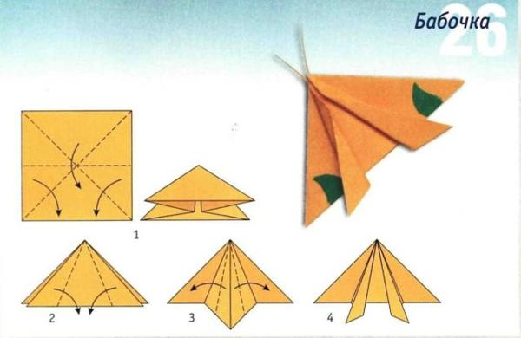

Вопросы:
1. С каким материалом будем работать на занятии?
2. Какую технику будем использовать в своей работе?
3. Что такое оригами?
Итак, приступим.

Дидактическая игра «Какое насекомое»
Цель: формировать у детей понятие «насекомое». Узнавать и называть представителей насекомых.
Дидактический материал: Разрезанные картинки насекомых.
Методика проведения: Дети должны на скорость собрать картинку, назвать насекомое. Если кто-то затрудняется, можно использовать загадки:
Всех жучков она милей
Спинка красная у ней.
А на ней кружочки
Черненькие точки. (Божья коровка)
У нее 4 крыла,
Тело тонкое, большие глаза,
Называют ее … (Стрекоза)
Сок цветов душистых пьет.
Дарит нам и воск и мед.
Людям всем она мила,
А зовут ее … (Пчела)
Не жужжу, когда сижу,
Не жужжу, когда хожу.
Если в воздухе кружусь,
Тут уж вдоволь нажужжусь. (Жук)
Мы крылышки расправим-
Красив на них узор.
Мы кружимся, порхаем-
Какой кругом простор! (Бабочка)

Дидактическая игра «Четвертый лишний»
Цель: Закреплять знания детей о насекомых.
Дидактический материал: Нет.
Методика проведения: Воспитатель называет четыре слова, дети должны назвать лишнее слово.
Вариант №1:
1. заяц, еж, лиса, шмель;
2. трясогузка, паук, скворец, пчела;
3. бабочка, стрекоза, енот, пчела;
4. кузнечик, божья коровка, воробей, майский жук;
5. пчела, стрекоза, енот, пчела;
6. кузнечик, божья коровка, воробей, комар;
7. таракан, муха, пчела, майский жук;
8. стрекоза, кузнечик, пчела, божья коровка;
9. лягушка, комар, жук, бабочка;
10. стрекоза, мотылек, шмель, воробей.
Вариант №2:
Воспитатель читает слова, а дети должны подумать, какие из них подходят муравью (шмелю… пчеле…таракану).
Словарь: муравейник, зеленый, порхает, мед, трудолюбивая, красная спинка, пассика, улей, мохнатый, звенит, река, стрекочет, паутина, «летающий цветок», соты, жужжит, «чемпион по прыжкам», большие глаза, полосатый, нектар, пыльца, гусеница.

Дидактическая игра «Посади бабочку на цветок»
Образовательная область «Познание»
Возраст детей: Эти дидактические игры направлены на развитие мелкой моторики рук у младших дошкольников, а также фантазии, воображения; закрепления цветов, пространственных отношений. Такие игры позволят обеспечить нужное количество повторений при сохранении хорошего настроения и положительного отношения детей к заданию;
Игровые задача: правильно находить для бабочки каждого цвета нужный цветок;
Дидактическая задача: закреплять умение детей подбирать нужный цвет путём наложения, активизировать речь детей;
Правила игры: посадить бабочек на цветочки такого же цвета;
Описание хода игры: Перед ребенком разложены цветы (красного, желтого, зеленого цвета). Отдельно вперемешку лежат бабочки тех же цветов. Воспитатель берёт красную бабочку и сажает на красный цветок, проговаривая свои действия: «Я беру бабочку красного цвета и сажаю на цветок такого же цвета. Смотрите, бабочка спряталась, её не видно. Теперь её не увидит и не поймает птичка. Теперь вы посадите остальных бабочек на цветочки таких же цветов, чтобы бабочек не было видно.
Формы поощрения победителя: После того, как работа завершается, воспитатель хвалит ребенка.
Организация детей на игру: Во время утреннего приема или во второй половине дня, воспитатель приглашает детей для индивидуальной работы.

Виталий Бианки «Как Муравьишка домой спешил»
Залез Муравей на берёзу. Долез до вершины, посмотрел вниз, а там, на земле, его родной муравейник чуть виден.
Муравьишка сел на листок и думает:
«Отдохну немножко — и вниз».
У муравьев ведь строго: только солнышко на закат, — все домой бегут. Сядет солнце, — муравьи все ходы и выходы закроют — и спать. А кто опоздал, тот хоть на улице ночуй.
Солнце уже к лесу спускалось.
Муравей сидит на листке и думает:
«Ничего, поспею: вниз ведь скорей».
А листок был плохой: жёлтый, сухой. Дунул ветер и сорвал его с ветки. Несётся листок через лес, через реку, через деревню.
Летит Муравьишка на листке, качается — чуть жив от страха. Занес ветер листок на луг за деревней, да там и бросил. Листок упал на камень, Муравьишка себе ноги отшиб. Лежит и думает:
«Пропала моя головушка. Не добраться мне теперь до дому. Место кругом ровное. Был бы здоров — сразу бы добежал, да вот беда: ноги болят. Обидно, хоть землю кусай».
Смотрит Муравей: рядом Гусеница-Землемер лежит. Червяк-червяком, только спереди — ножки и сзади — ножки.
Муравьишка говорит Землемеру:
— Землемер, Землемер, снеси меня домой. У меня ножки болят.
— А кусаться не будешь?
— Кусаться не буду.
— Ну садись, подвезу.
Муравьишка вскарабкался на спину к Землемеру. Тот изогнулся дугой, задние ноги к передним приставил, хвост — к голове. Потом вдруг встал во весь рост, да так и лёг на землю палкой. Отмерил на земле, сколько в нём росту, и опять в дугу скрючился. Так и пошёл, так и пошёл землю мерить. Муравьишка то к земле летит, то к небу, то вниз головой, то вверх.
— Не могу больше! — кричит. — Стой! А то укушу!
Остановился Землемер, вытянулся по земле. Муравьишка слез, еле отдышался.
Огляделся, видит: луг впереди, на лугу трава скошенная лежит.
А по лугу Паук-Сенокосец шагает: ноги, как ходули, между ног голова качается.
— Паук, а Паук, снеси меня домой! У меня ножки болят.
— Ну что ж, садись, подвезу.
Пришлось Муравьишке по паучьей ноге вверх лезть до коленки, а с коленки вниз спускаться Пауку на спину: коленки у Сенокосца торчат выше спины.
Начал Паук свои ходули переставлять — одна нога тут, другая там; все восемь ног, будто спицы, в глазах у Муравьишки замелькали. А идёт Паук не быстро, брюхом по земле чиркает. Надоела Муравьишке такая езда. Чуть было не укусил он Паука. Да тут, на счастье, вышли они на гладкую дорожку.
Остановился Паук.
— Слезай, — говорит. — Вот Жужелица бежит, она резвей меня.
Слез Муравьишка.
— Жужелка, Жужелка, снеси меня домой! У меня ножки болят.
— Садись, прокачу.
Только успел Муравьишка вскарабкаться Жужелице на спину, она как пустится бежать! Ноги у неё ровные, как у коня.
Бежит шестиногий конь, бежит, не трясёт, будто по воздуху летит.
Вмиг домчались до картофельного поля.
— А теперь слезай, — говорит Жужелица. — Не с моими ногами по картофельным грядам прыгать. Другого коня бери.
Пришлось слезть.
Картофельная ботва для Муравьишки — лес густой. Тут и со здоровыми ногами — целый день бежать. А солнце уж низко.
Вдруг слышит Муравьишка: пищит кто-то.
— А ну, Муравей, полезай ко мне на спину, поскачем. Обернулся Муравьишка — стоит рядом Жучок-Блошачок, чуть от земли видно.
— Да ты маленький! Тебе меня не поднять.
— А ты-то большой! Лезь, говорю.
Кое-как уместился Муравей на спине у Блоша- ка. Только-только ножки поставил.
— Влез?
— Ну влез.
— А влез, так держись.
Блошачок подобрал под себя толстые задние ножки, — а они у него, как пружинки складные, — да щёлк! — распрямил их. Глядь, уж он на грядке сидит. Щёлк! — на другой. Щёлк! — на третьей.
Так весь огород и отщёлкал до самого забора.
Муравьишка спрашивает:
— А через забор можешь?
— Через забор не могу: высок очень. Ты Кузнечика попроси: он может.
— Кузнечик, Кузнечик, снеси меня домой! У меня ножки болят.
— Садись на загривок.
Сел Муравьишка Кузнечику на загривок.
Кузнечик сложил свои длинные задние ноги пополам, потом разом выпрямил их и подскочил высоко в воздух, как Блошачок. Но тут с треском развернулись у него за спиной крылья, перенесли Кузнечика через забор и тихонько опустили на землю.
— Стоп! — сказал Кузнечик. — Приехали.
Муравьишка глядит вперёд, а там река: год по ней плыви — не переплывёшь.
А солнце ещё ниже.
Кузнечик говорит:
— Через реку и мне не перескочить. Очень уж широкая. Стой Водомерку кликну: будет тебе перевозчик.
Затрещал по-своему, глядь — бежит по воде лодочка на ножках.
Подбежала. Нет, не лодочка, а Водомерка- Клоп.
— Водомер, Водомер, снеси меня домой! У меня ножки болят.
— Ладно, садись, перевезу.
Сел Муравьишка. Водомер подпрыгнул и зашагал по воде, как посуху. А солнце уж совсем низко.
— Миленький, шибче! — просит Муравьишка. — Меня домой не пустят.
— Можно и пошибче, — говорит Водомер.
Да как припустит! Оттолкнётся, оттолкнётся ножками и катит-скользит по воде, как по льду. Живо на том берегу очутился.
— А по земле не можешь? — спрашивает Муравьишка.
— По земле мне трудно, ноги не скользят. Да и гляди-ка: впереди-то лес. Ищи себе другого коня.
Посмотрел Муравьишка вперёд и видит: стоит над рекой лес высокий, до самого неба. И солнце за ним уже скрылось. Нет, не попасть Муравьишке домой!
— Гляди, — говорит Водомер, — вот тебе и конь ползёт.
Видит Муравьишка: ползёт мимо Майский Хрущ — тяжёлый жук, неуклюжий жук.
Разве на таком коне далеко ускачешь? Всё- таки послушался Водомера.
— Хрущ, Хрущ, снеси меня домой. У меня ножки болят.
— А ты где живёшь?
— В муравейнике за лесом.
— Далёконько... Ну что с тобой делать? Садись, довезу.
Полез Муравьишка по жёсткому жучьему боку.
— Сел, что ли?
— Сел.
— А куда сел?
— На спину.
— Эх, глупый! Полезай на голову.
Влез Муравьишка Жуку на голову.
И хорошо, что не остался на спине: разломил Жук спину надвое, два жёстких крыла приподнял. Крылья у Жука точно два перевернутых корыта, а из-под них другие крылышки лезут, разворачиваются: тоненькие, прозрачные, шире и длиннее верхних.
Стал Жук пыхтеть, надуваться: «Уф, уф, уф!» Будто мотор заводит.
— Дяденька, — просит Муравьишка, — поскорей! Миленький, поживей!
Не отвечает Жук, только пыхтит: «Уф, уф, Уф!»
Вдруг затрепетали тонкие крылышки, заработали.
— Жжж! Тук-тук-тук!.. — Поднялся Хрущ на воздух. Как пробку, выкинуло его ветром вверх — выше леса.
Муравьишка сверху видит: солнышко уже краем землю зацепило.
Как помчал Хрущ — у Муравьишки даже дух захватило.
«Жжж! Тук-тук-тук!» — несётся Жук, буравит воздух, как пуля.
Мелькнул под ним лес — и пропал. А вот и берёза знакомая, и муравейник под ней. Над самой вершиной берёзы выключил Жук мотор и — шлёп! — сел на сук.
— Дяденька, миленький! — взмолился Муравьишка. — А вниз-то мне как? У меня ведь ножки болят, я себе шею сломаю.
Сложил Жук тонкие крылышки вдоль спины. Сверху жёсткими корытцами прикрыл. Кончики тонких крыльев аккуратно под корытца убрал.
Подумал и говорит:
— А уж как тебе вниз спуститься, — не знаю. Я на муравейник не полечу: уж очень больно вы, муравьи, кусаетесь. Добирайся сам, как знаешь.
Глянул Муравьишка вниз, а там под самой берёзой его дом родной.
Глянул на солнышко: солнышко уже по пояс в землю ушло.
Глянул вокруг себя: сучья да листья, листья да сучья. Не попасть Муравьишке домой, хоть вниз головой бросайся!
Вдруг видит: рядом на листке Гусеница- Листовёртка сидит, шёлковую нитку из себя тянет, тянет и на сучок мотает.
— Гусеница, Гусеница, спусти меня домой! Последняя мне минуточка осталась, — не пустят меня домой ночевать.
— Отстань! Видишь, дело делаю: пряжу пряду.
— Все меня жалели, никто не гнал, ты первая!
Не удержался Муравьишка, кинулся на неё да как куснёт!
С перепугу Гусеница лапки поджала да кувырк с листа — и полетела вниз.
А Муравьишка на ней висит — крепко вцепился. Только недолго они падали: что-то их сверху — дёрг!
И закачались они оба на шёлковой ниточке: ниточка-то на сучок была намотана.
Качается Муравьишка на Листовёртке, как на качелях. А ниточка всё длинней, длинней, длинней делается: выматывается у Листовёртки из брюшка, тянется, не рвётся.
Муравьишка с Листовёрткой всё ниже, ниже, ниже опускаются.
А внизу, в муравейнике, муравьи хлопочут, спешат, входы-выходы закрывают.
Все закрыли — один, последний, вход остался. Муравьишка с Гусеницы кувырк — и домой!
Тут и солнышко зашло.

Ход развлечения.
Ведущая: Внимание, внимание! Всех приглашаю на нашу солнечную полянку! Предлагаю вам отправиться в путешествие в мир насекомых! А вы знаете, как выглядят насекомые? Где они живут? Чем они питаются? Для того, что бы попасть в мир насекомых, мы должны сами стать насекомыми, что бы их не напугать. Повернемся вокруг себя три раза.
1, 2, 3 в мир насекомых попади! (Музыка выход бабочки)
Бабочки: Здравствуйте!
Я бабочка – подружка,
Веселая хохотушка!
Люблю петь и танцевать
И с друзьями играть!
Бабочка: я порхала, порхала с цветка на цветок
и увидала, какой то листок.
Дождиком буквы размыло…
Почитала, почитала – ничего не поняла…
Помогите мне друзья!
Загадки. (На каждый ответ детей показывается картинка. Дети рассматривают насекомых) Мультимедия к загадкам

1. У неё четыре крыла,
тело тонкое, словно стрела.
И большие-большие глаза.
Называем её (стрекоза).
2. Он работник настоящий
очень, очень работящий.
Под сосной в лесу густом
из хвоинок строит дом. (Муравей).
3. Сок цветов душистых пьёт,
дарит нам и воск, и мёд,
людям всем она мила,
а зовут её (пчела).
4. Она легка, красива,
изящна, легкокрыла,
сама похожа на цветок
и любит пить
цветочный сок. (Бабочка).

5. Надевает эта крошка
платье красное в горошек.
И летать умеет ловко.
Это … (божья коровка).
6. С ветки на тропинку,
травки на былинку
прыгает пружинка –
зеленая спинка (кузнечик).
7. Не жужжу, когда сижу,
не жужжу, когда хожу,
не жужжу, когда тружусь,
а жужжу, когда кружусь. (Жук).
8. Не зверь, не птица,
нос как спица.
Летит – кричит, сядет – молчит.
Кто его убьёт,
свою кровь прольёт. (Комар).

А вы любите играть? (да)
Тогда мы предлагаем вам поиграть в игру «Четвертый лишний» (Дети рассматривают предложенные картинки, выбирают лишнего).
Молодцы ребята!
Бабочка: Яры пчелки гудят - во поле идут,
с поля идут - медок домой несут!
Ведущая: - Да! Пчелки – великие работницы! Сколько труда нужно приложить, чтобы цветочки опылить, да нектар собрать, да в мед переработать! Предлагаю всем поиграть в пчел и цветы. Для начала девочки превратятся в цветочки, а мальчики в пчелок, а потом наоборот! (младший возраст)
Подвижная игра под музыку: «Цветы и пчёлы» Группа «Домовята»
Дети, изображающие цветы – становятся в рассыпную по залу (или поляне)
Присаживаются на корточки «засыпают». Пчелки «сидят в ульях» до сигнала ведущего.
Ведущая говорит: «утро начинается – цветочки распускаются….» (музыка танец пчелок)
Дети – «цветы» под музыку импровизированно танцуют, показывая, как цветочек растет и распускает лепесточки.
Ведущая, когда все цветы распустились объявляет:
«Пчелки тоже просыпаются, и к цветочкам отправляются»
Дети пчелы начинают под музыку подлетать к цветочкам, предлагая поделиться нектаром, цветочек, который протянет ладошки к пчеле – «делится нектаром», пчелка аккуратно гладит цветок по ладошке, «собирает нектар» - не забывая поблагодарить цветок. Если цветок не протягивает ладошки – значит « нектар у него кончился, пчелка перелетает к следующему цветку». Задача детей плавно двигаться под музыку, бережно жестами общаясь друг с другом, в конце музыки пчелы «должны успеть залететь в улей».
Ведущая: «Вечер наступает – цветочки засыпают». Молодцы ребята! (дети садятся)
Ребята, давайте поможем пчелкам собрать нектар.
Эстафета «Собери нектар» (старший возраст)Группа «Гномики»
Дети делятся на 2 команды. Ребенок берет ведерко, бежит к цветку, берет нектар (мяч) кладет в ведерко, добегает до бочонка - перекладывает, ведерко отдает следующему в команде.
Спасибо вам, ребята, за помощь пчелкам – трудягам!
Ведущая: ребята, а вы знаете, что есть насекомые, которые приносят пользу (пчелы, муравьи, божьи коровки). А есть насекомые, которые вредны для человека. Они портят растения, переносят заразу, кусаются (тля, гусеницы, саранча, комары, осы). Но самое главное, насекомые – это часть нашей природы, а ее надо беречь, любить и охранять, если исчезнут насекомые, исчезнут растения, погибнут животные и птицы и нам людям будет очень плохо.
Бабочка: да, в природе все взаимосвязано - одни не могут существовать без других. А дружнее всех из насекомых умеют помогать друг другу … ребята, как вы думаете, кто? (Муравьи) Правильно! И сейчас мы предлагаем вам собрать муравейник.
Ведущая: Ребята, вы понимаете, какую важную работу выполняет каждый муравей в своем муравейнике, и если вы помешаете муравью вернуться домой – то пострадает весь муравейник. Вы поняли теперь - чему можно научиться у пчелы и муравья? (ответы детей). Да! Правильно! Трудолюбию!
Ведущая: Слышите? Плачет кто-то! (ребенок играет куклой – паучком из-за ширмы) (музыка выход паука)
Паучок – дружок, что ты плачешь?
Паучок: - Все от меня убегают, боятся, не играют…
Не хочу я вас пугать, я хочу лишь – танцевать!
Бабочка: А мы знаем веселый танец! Давайте вместе потанцуем!
Танец «Флешмоб»
Ведущая: Спасибо солнечной поляне, что можно встретиться с друзьями,
Сегодня – всех мы их узнали, повеселились, поиграли.

Фотоотчет

Первая младшая группа.
Рассматривание изображений насекомых.
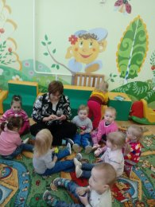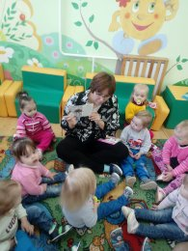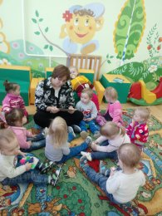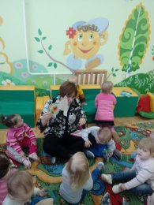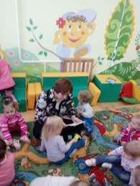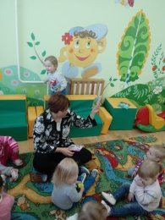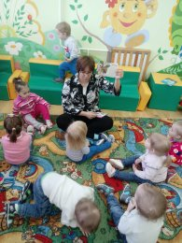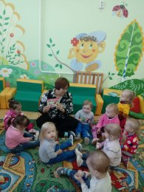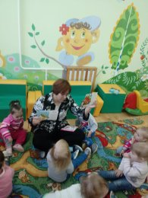

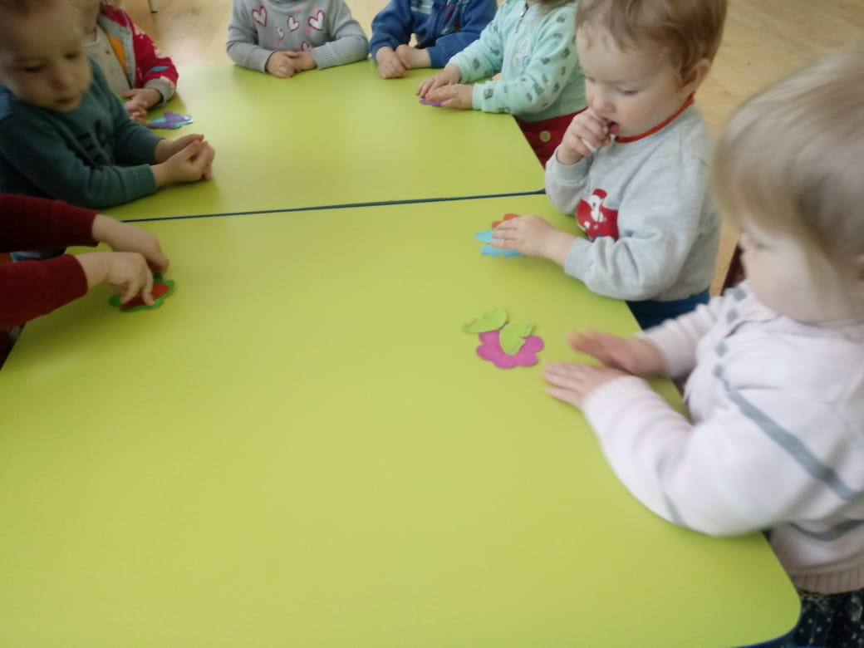
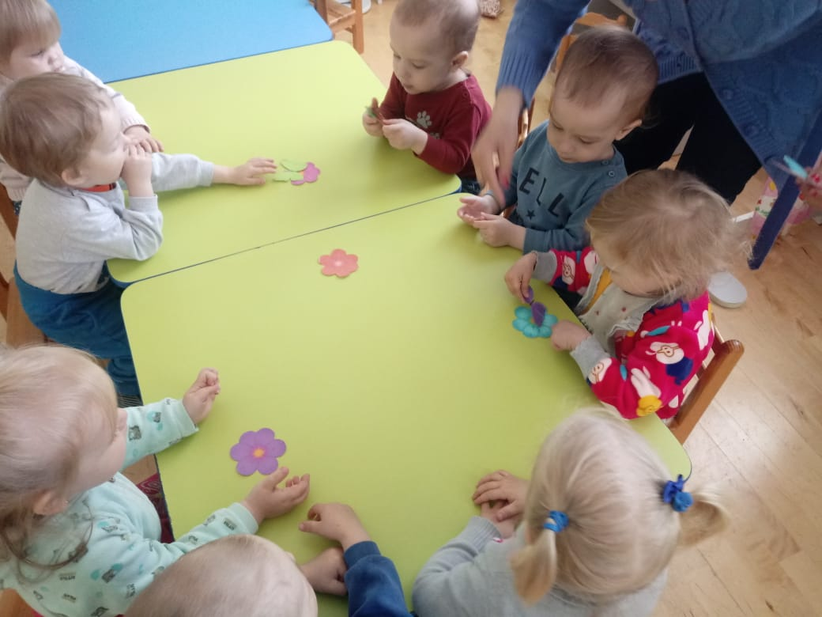

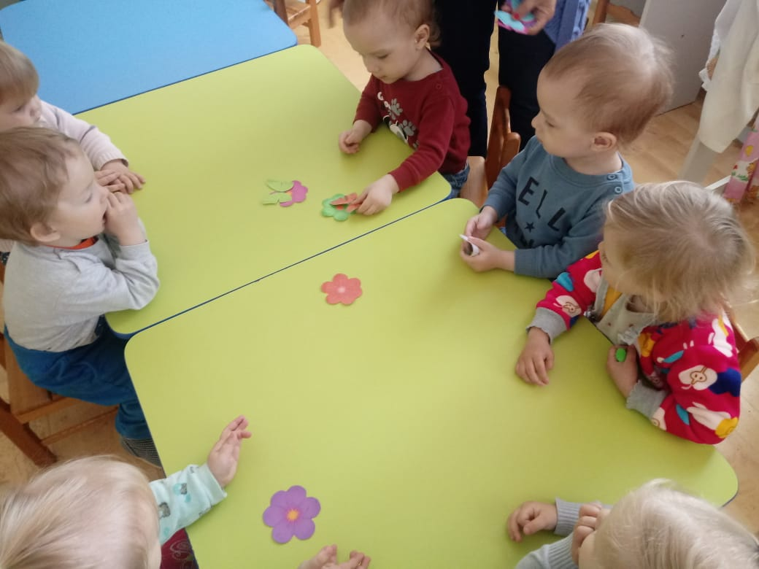
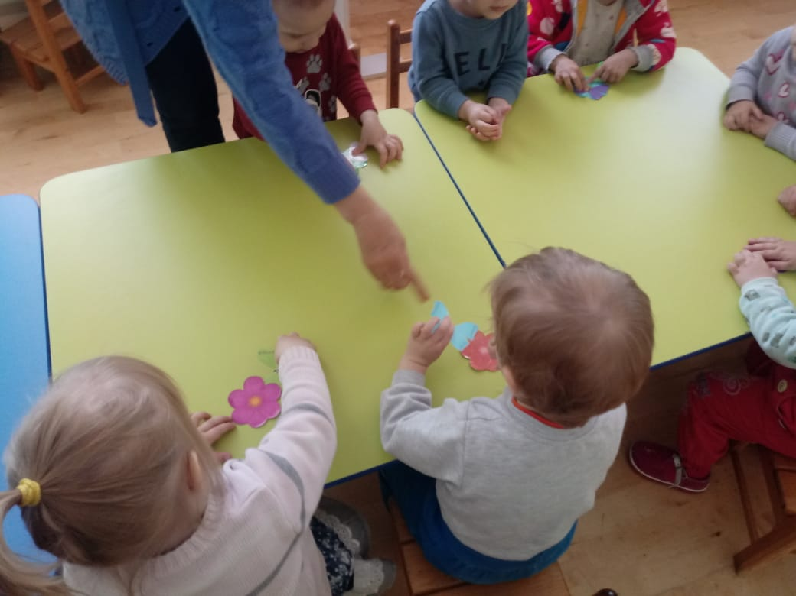
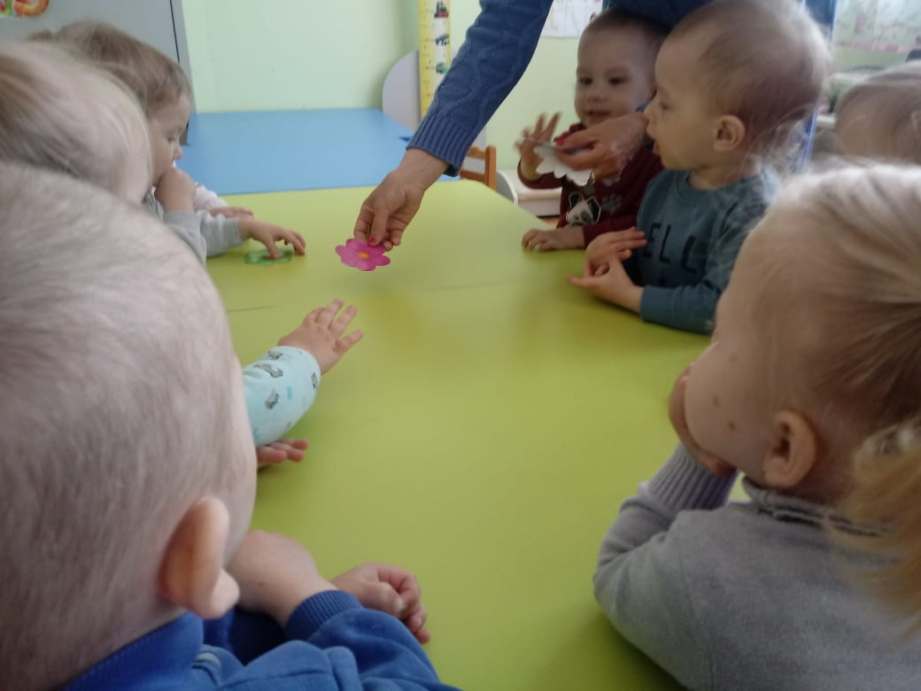

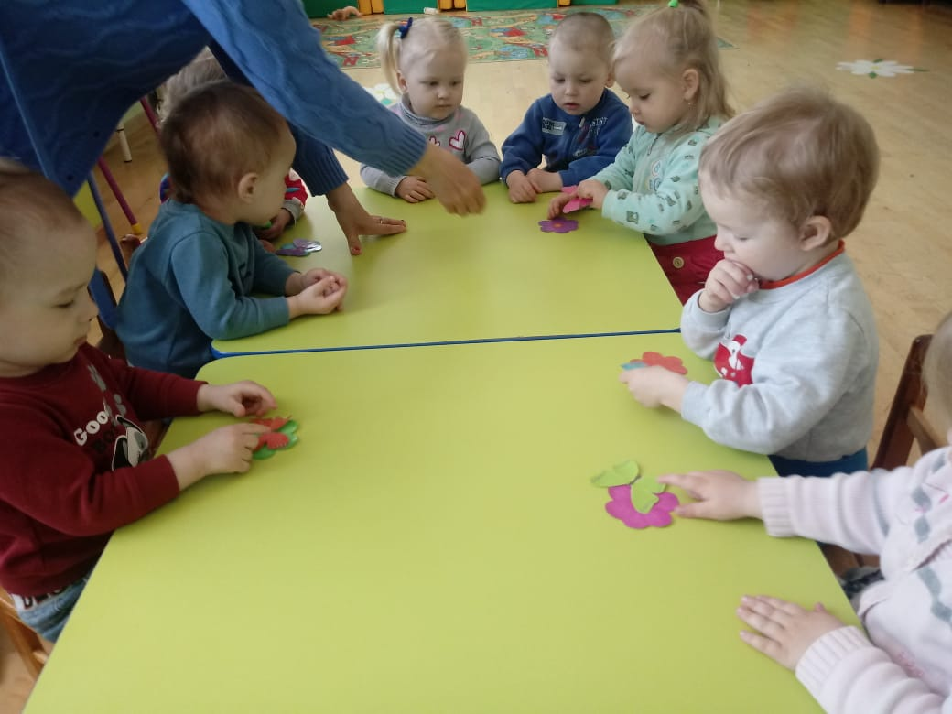
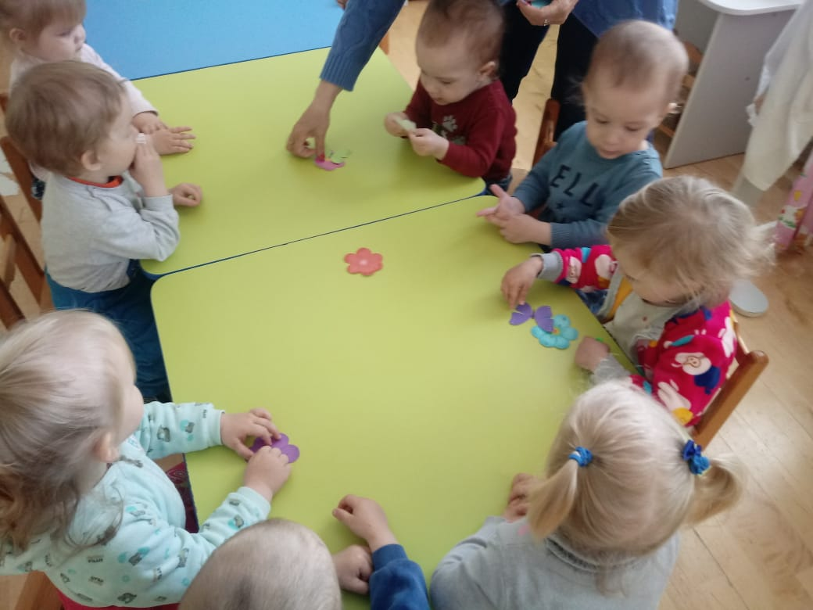

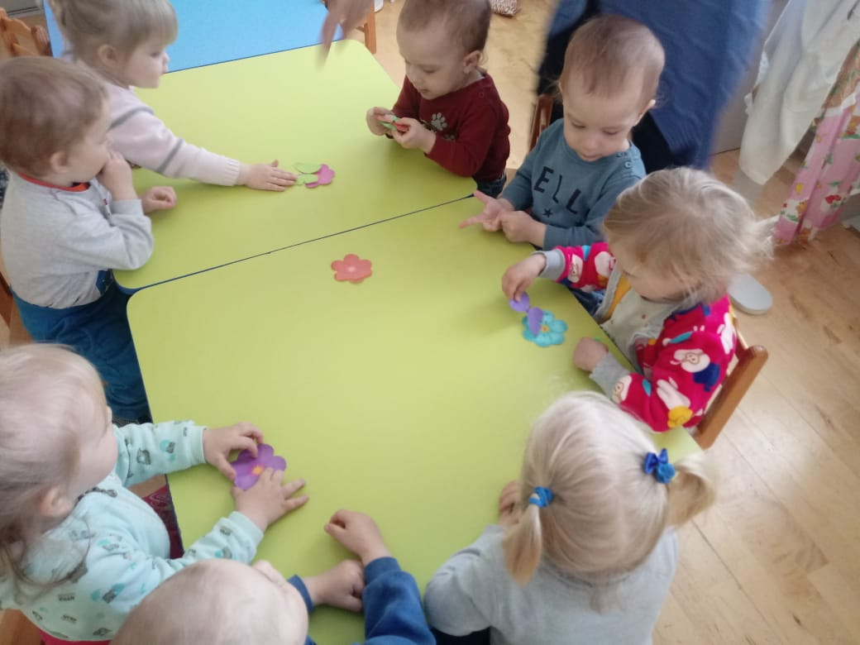
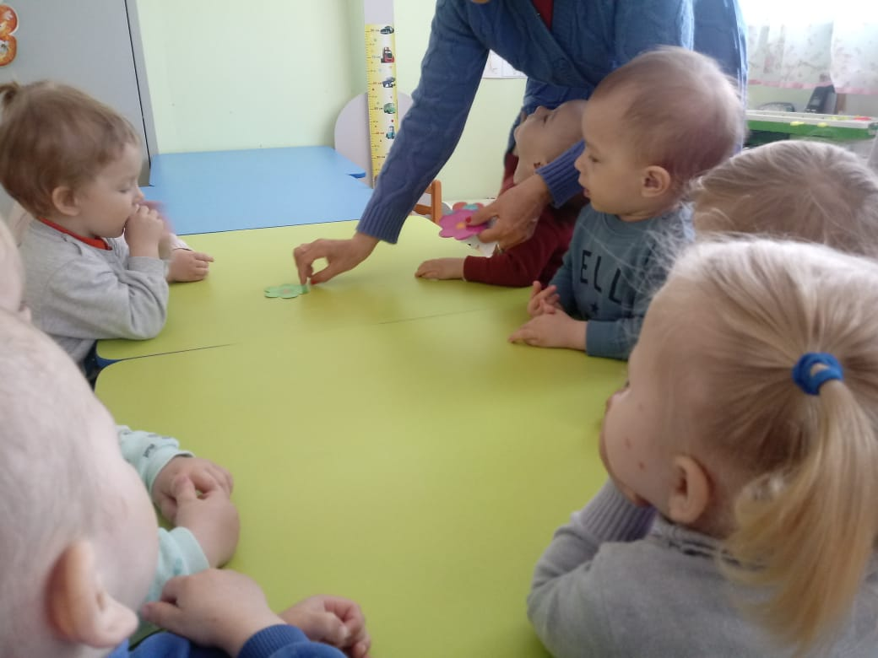

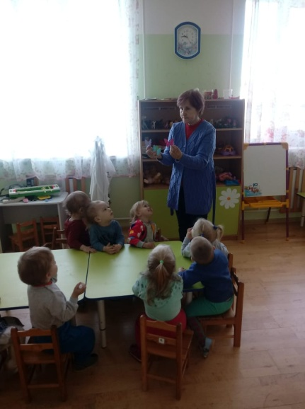
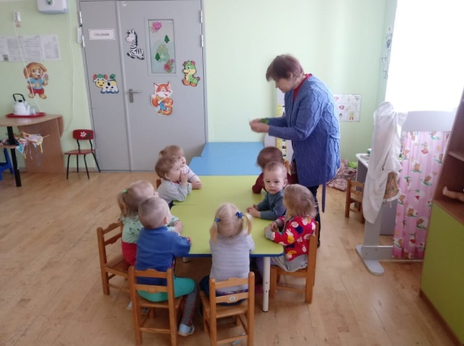
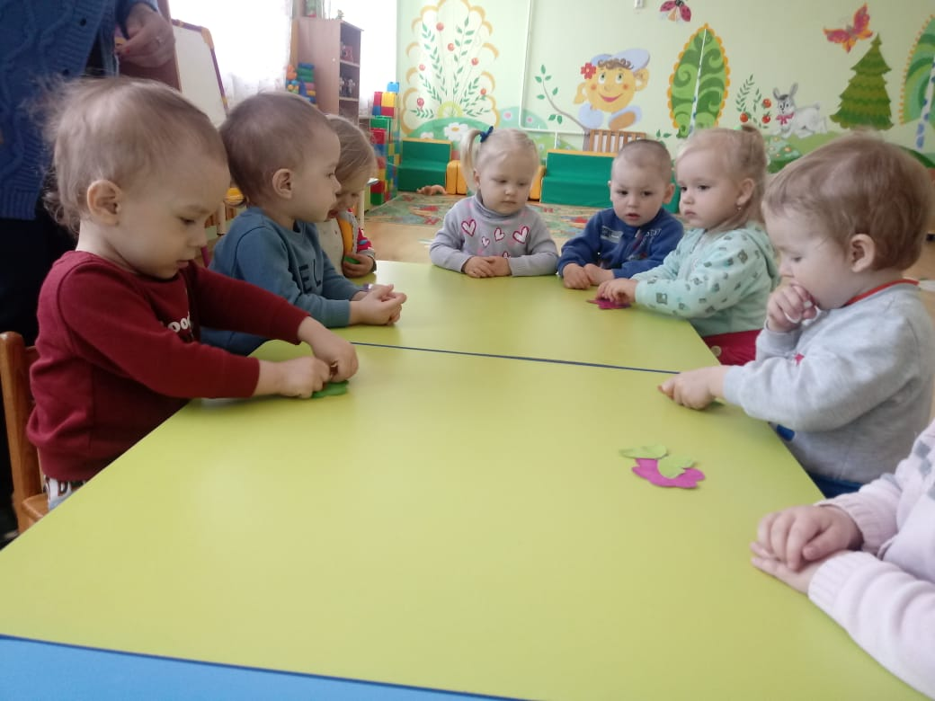

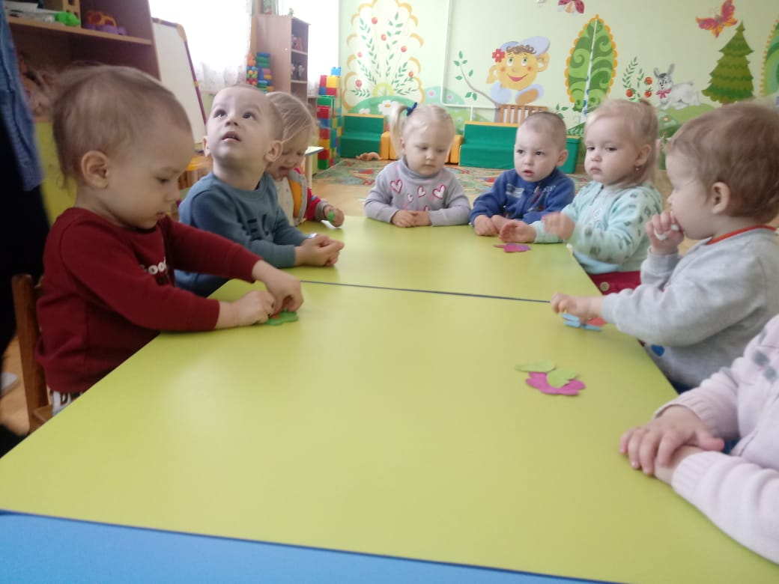
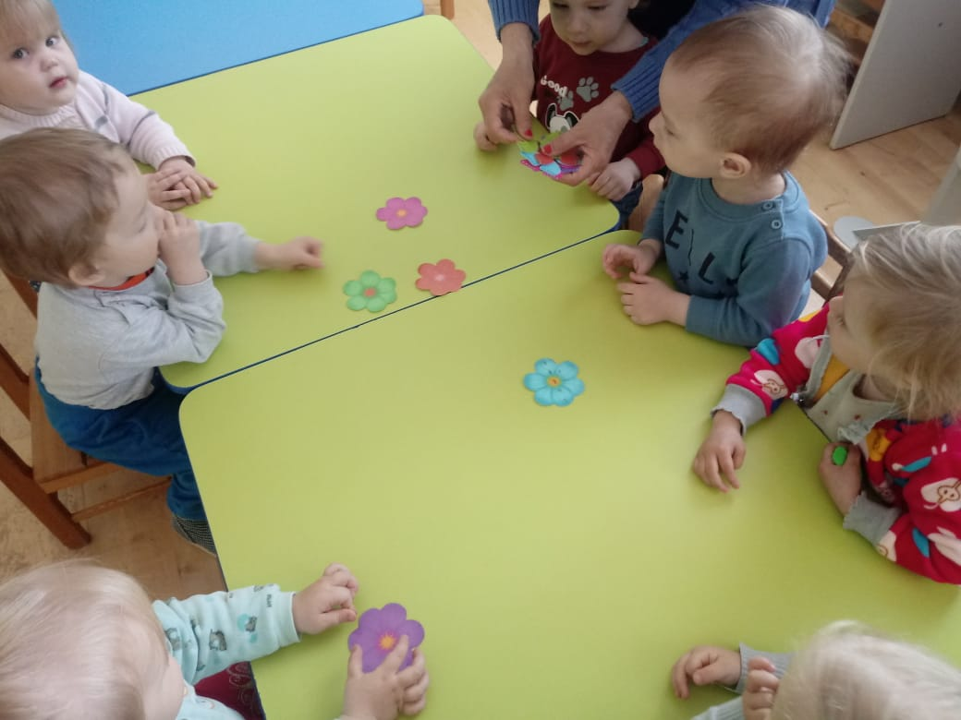

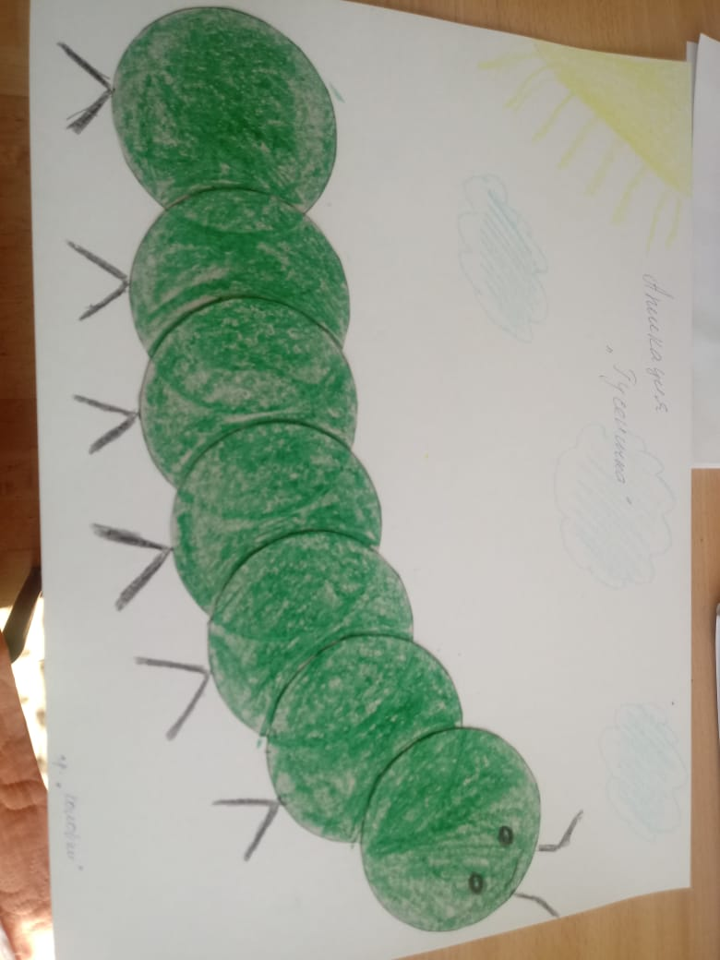
Дидактическая игра «Посади бабочку на цветок»

Продуктивная деятельность «Гесеница»
Вторая младшая группа
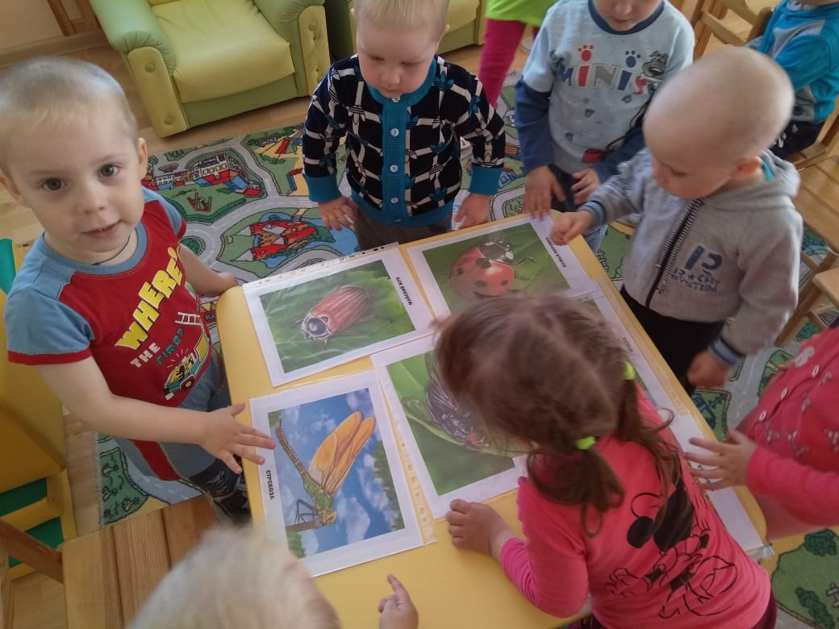
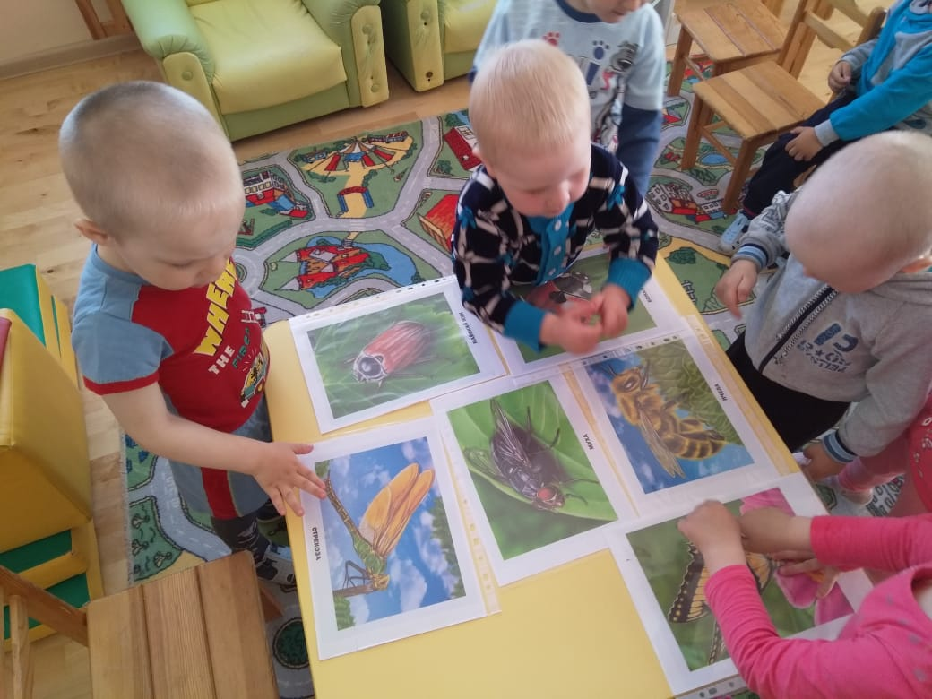

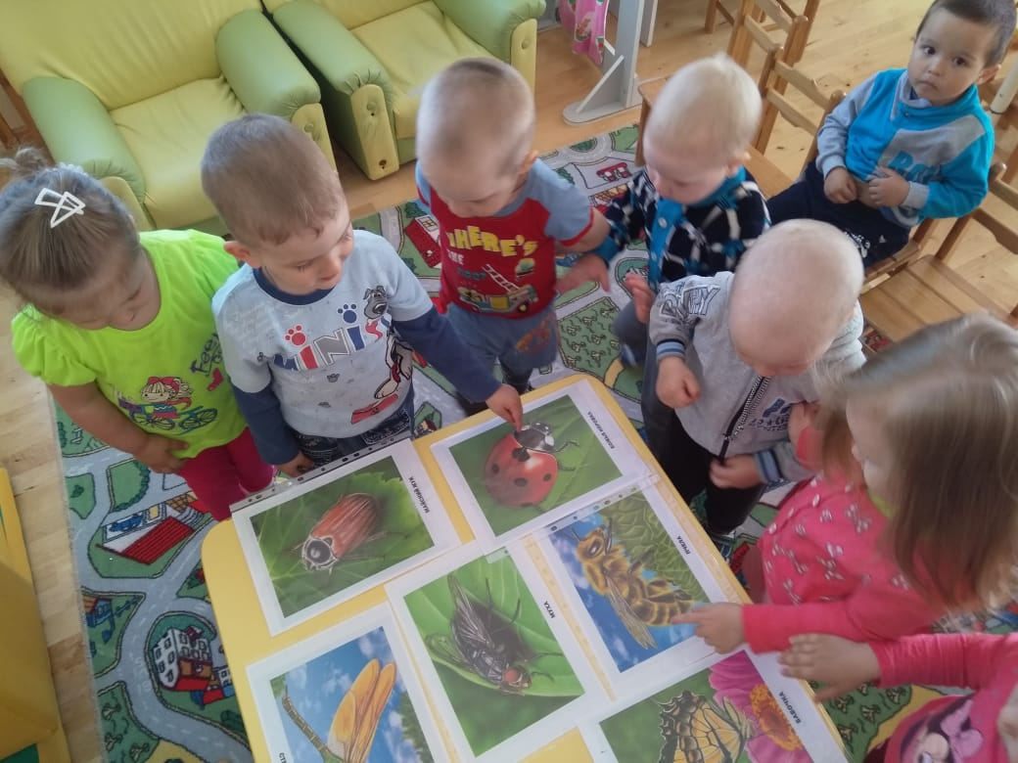
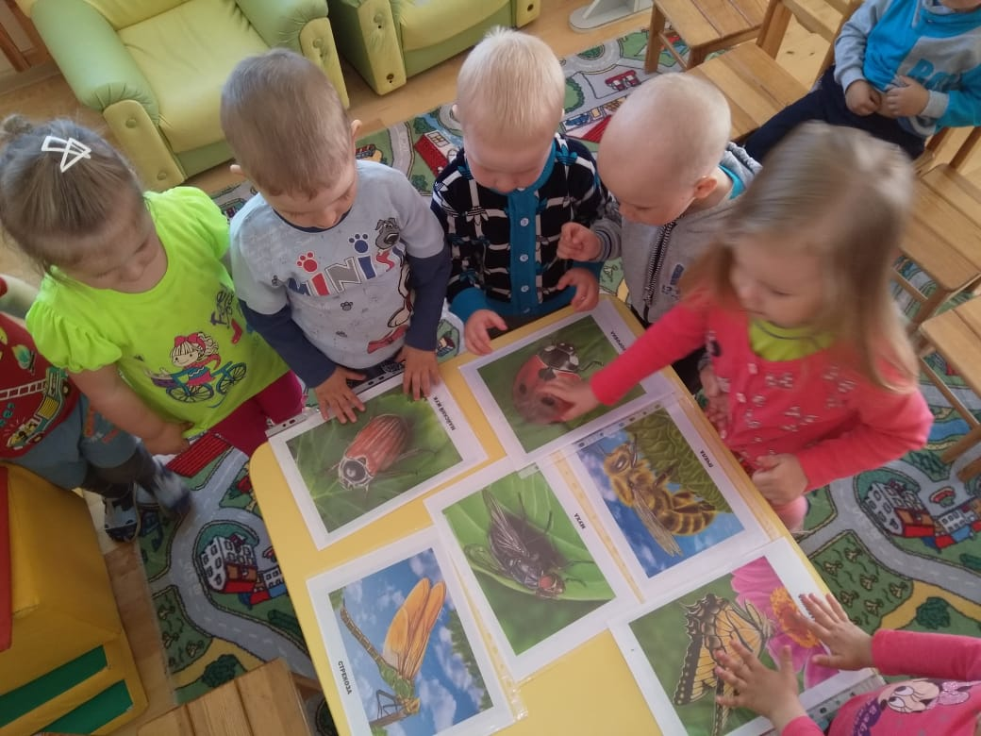

Рассматривание альбома «Насекомые»

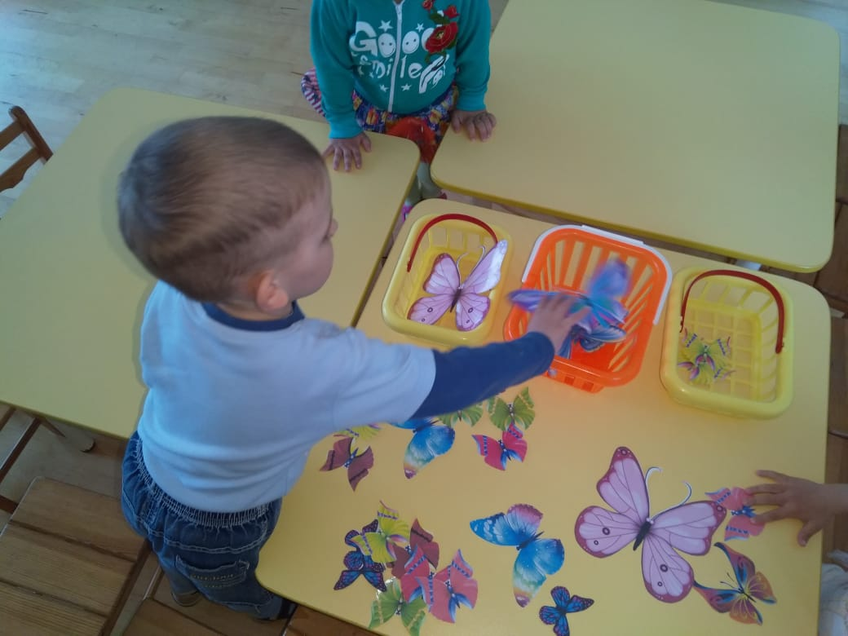
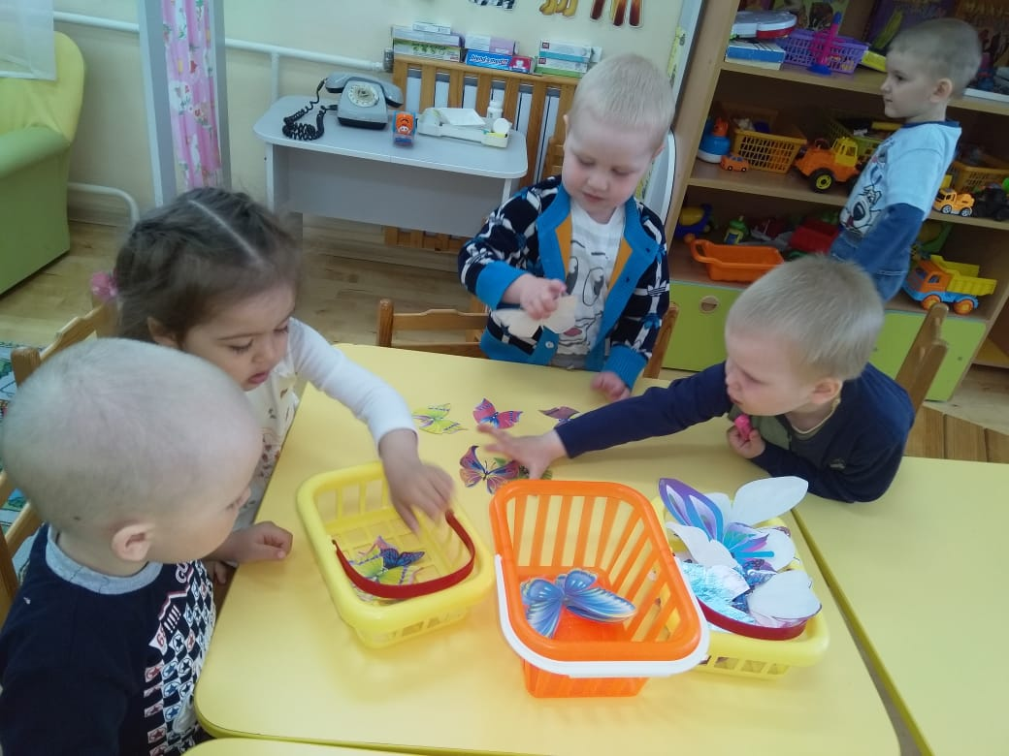

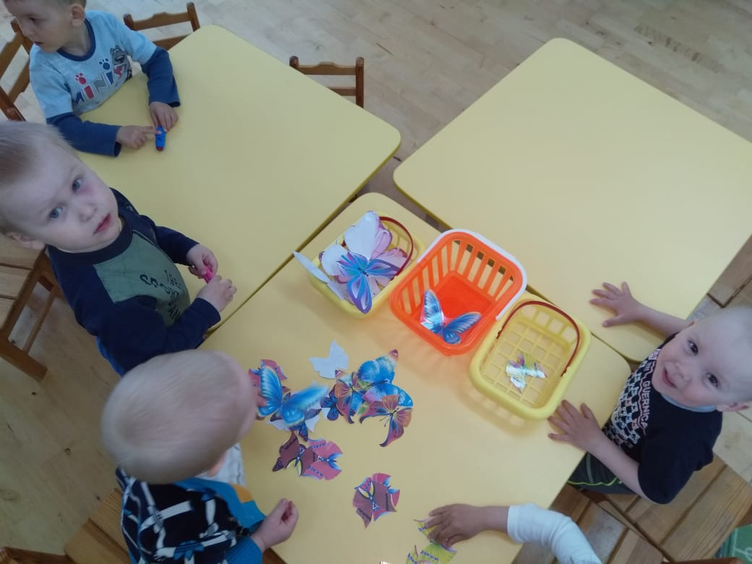
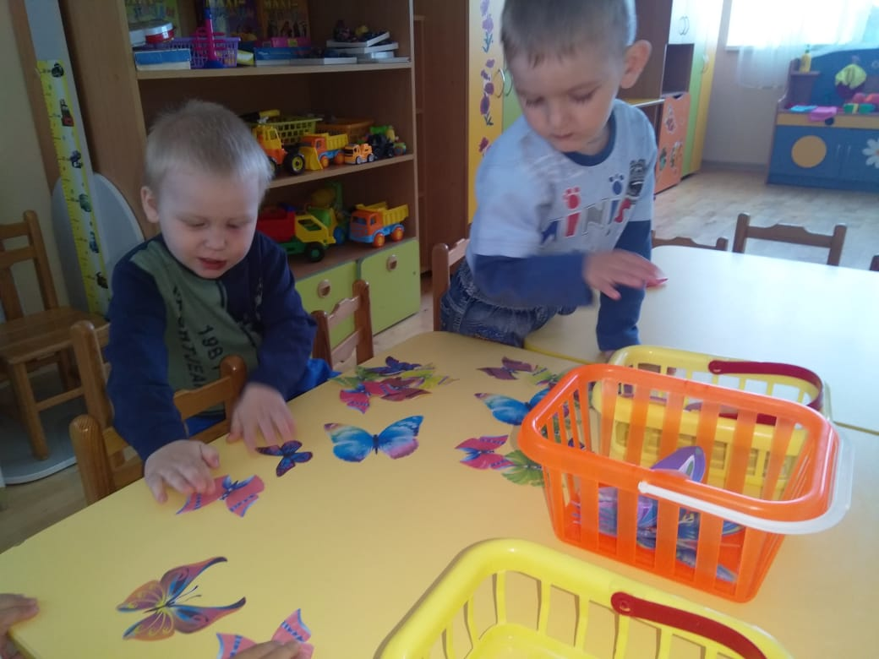

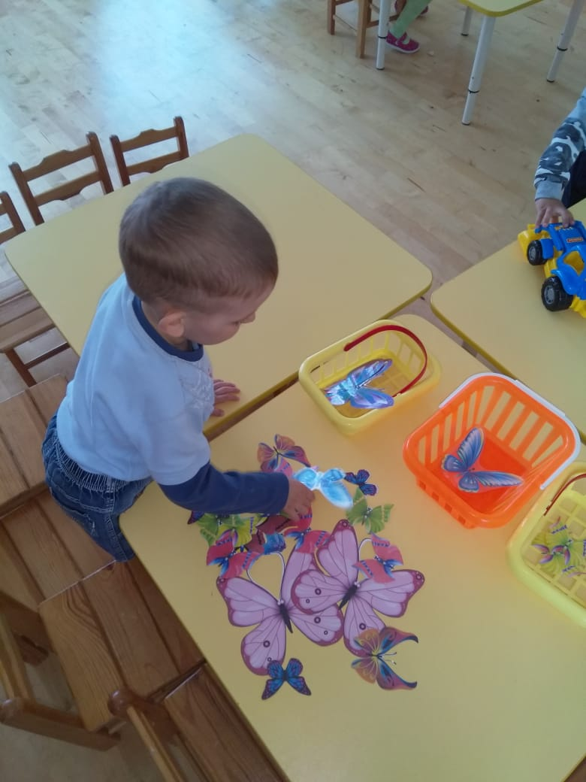

Дидактическая игра «Разложи бабочек по величине»
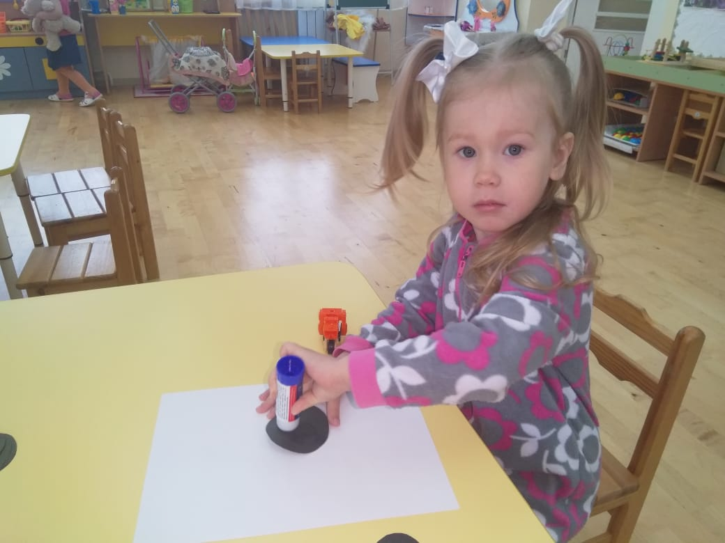
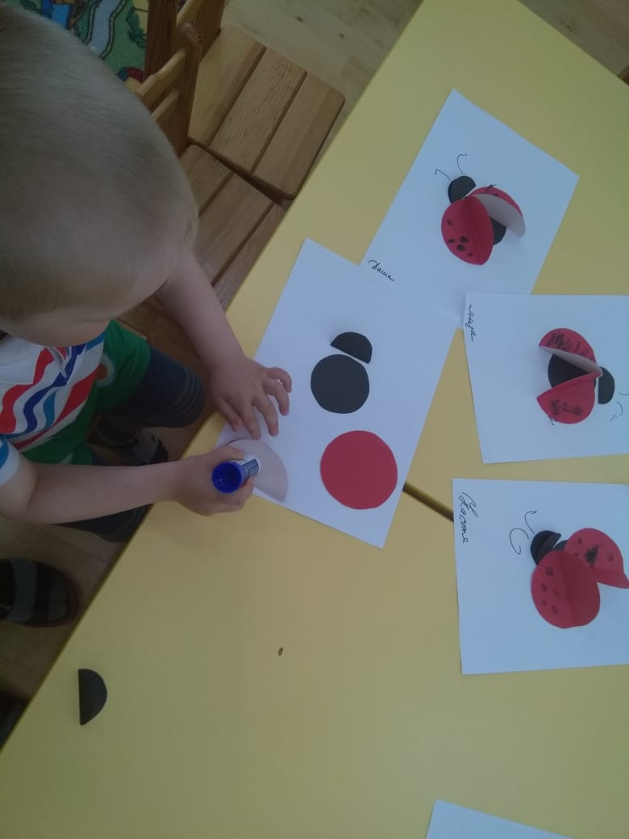

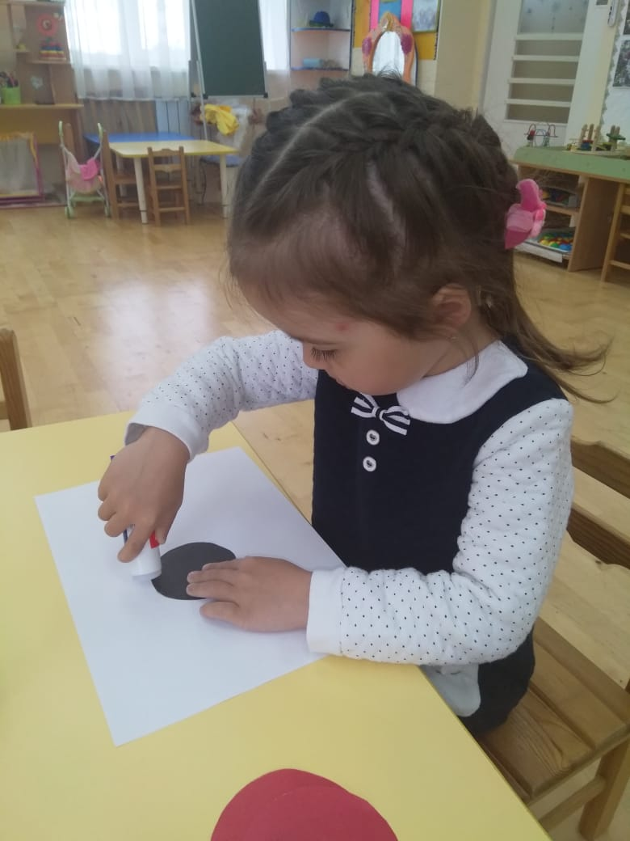

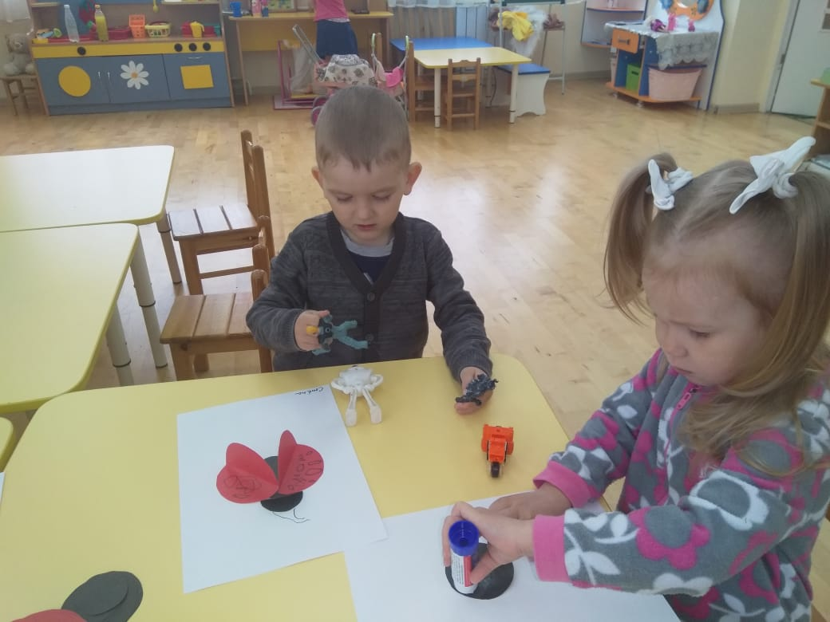

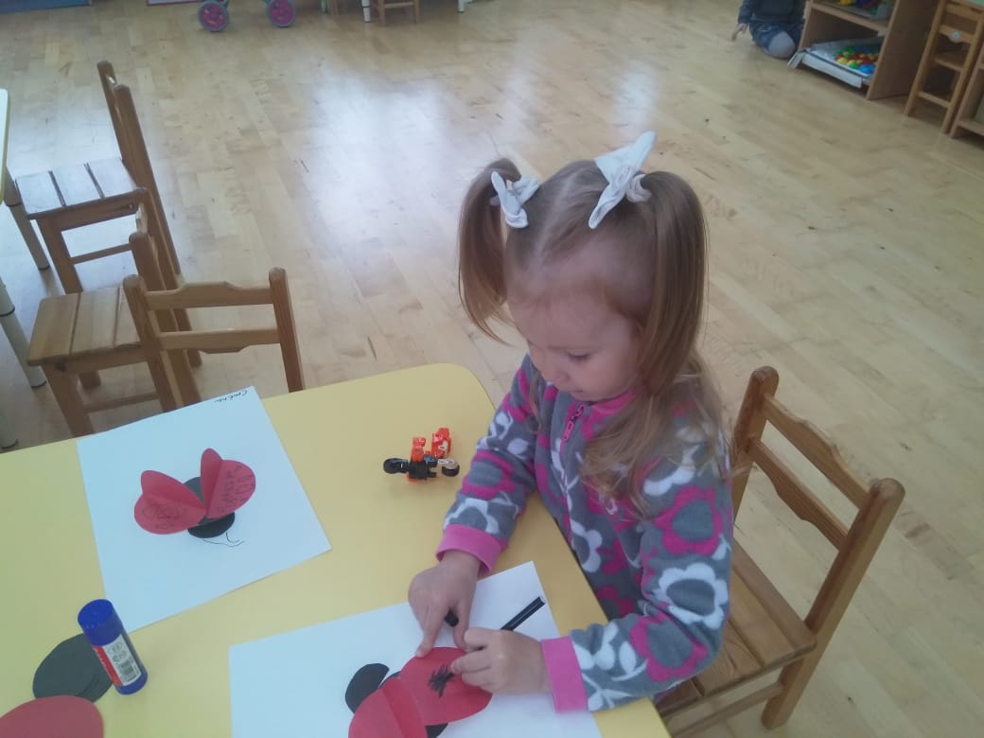
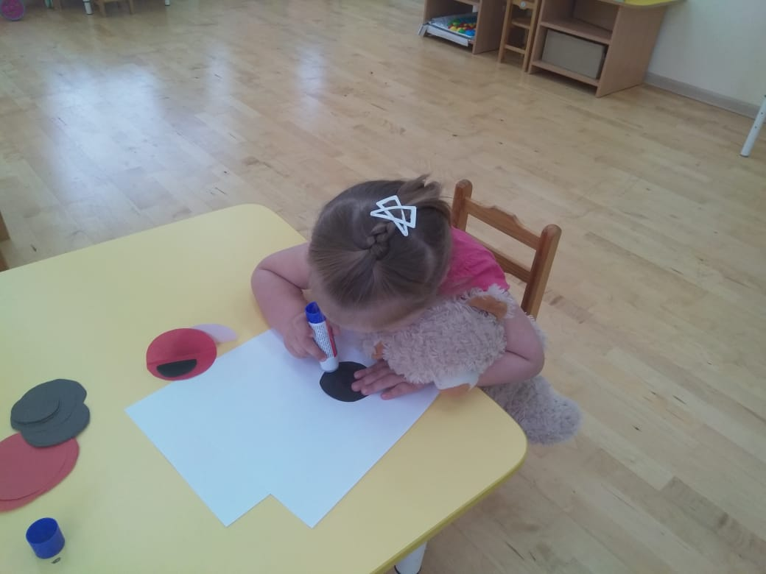

Продуктивная деятельность. «Божья коровка»

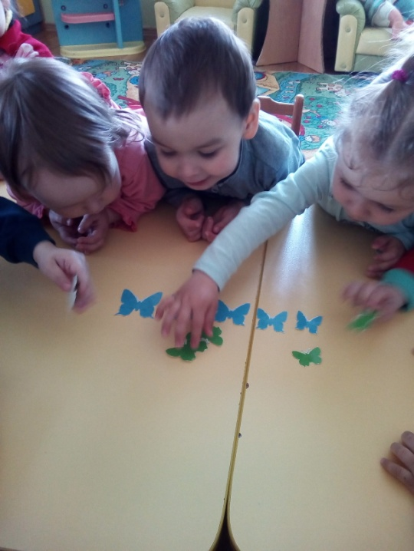
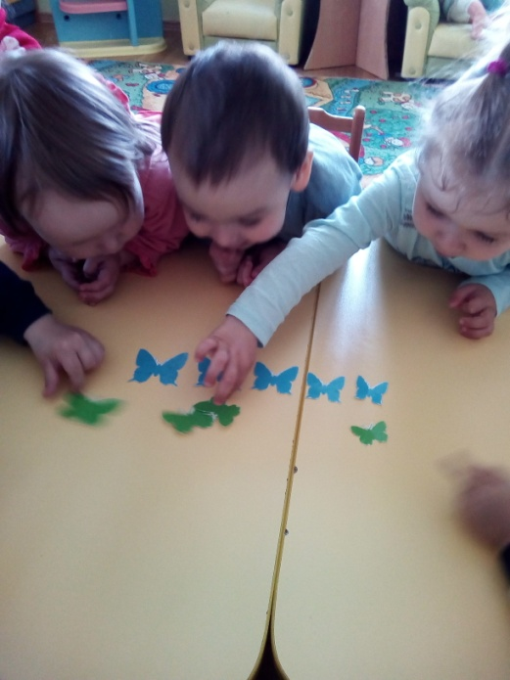

Дидактическая игра «Разложи бабочек по величине»

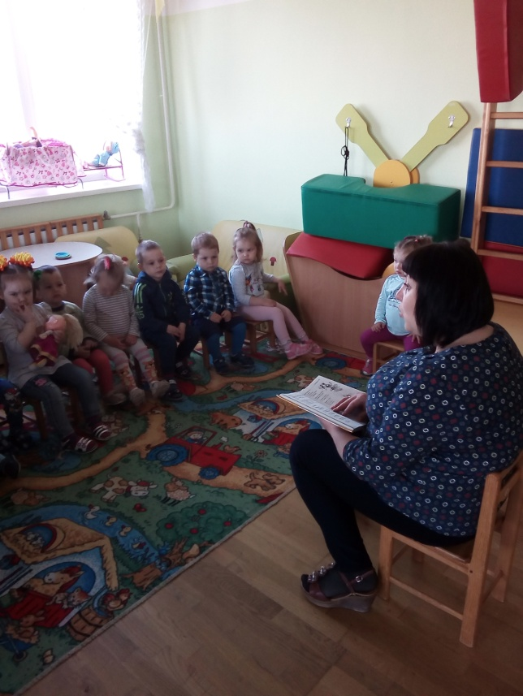
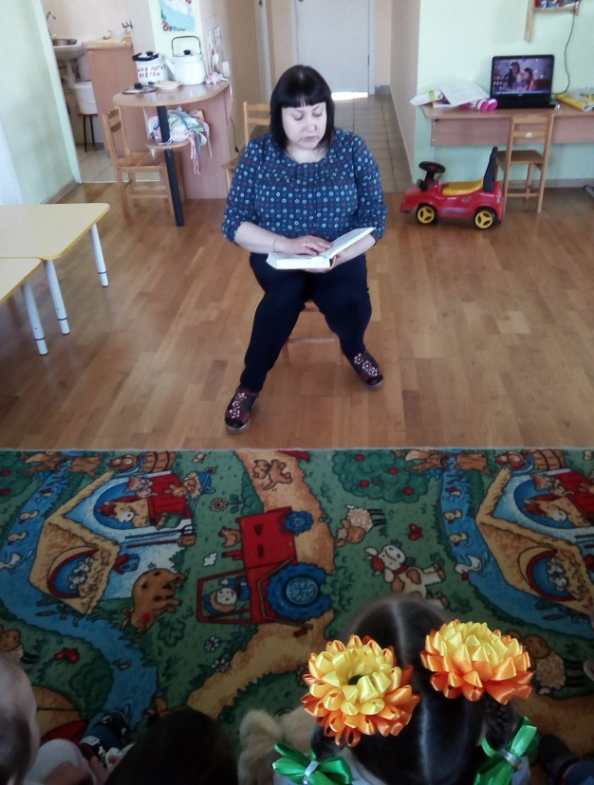

Чтение сказки «Муха-Цокотуха». К.И. Чуковского.

Старшая группа
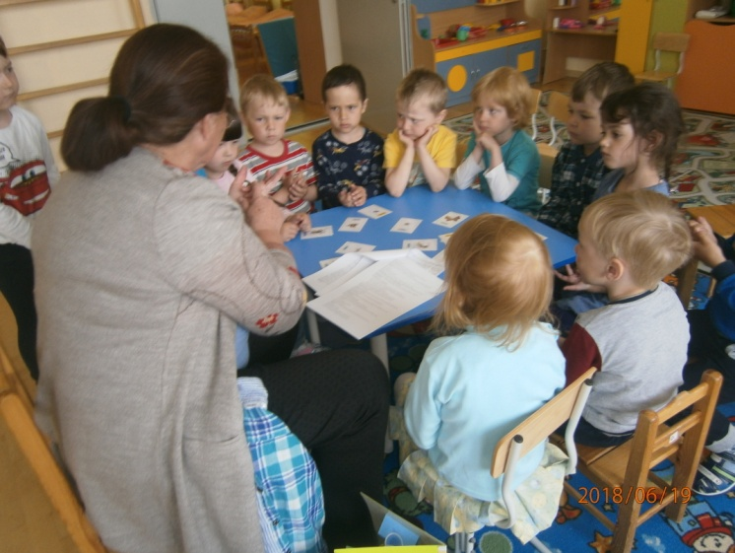
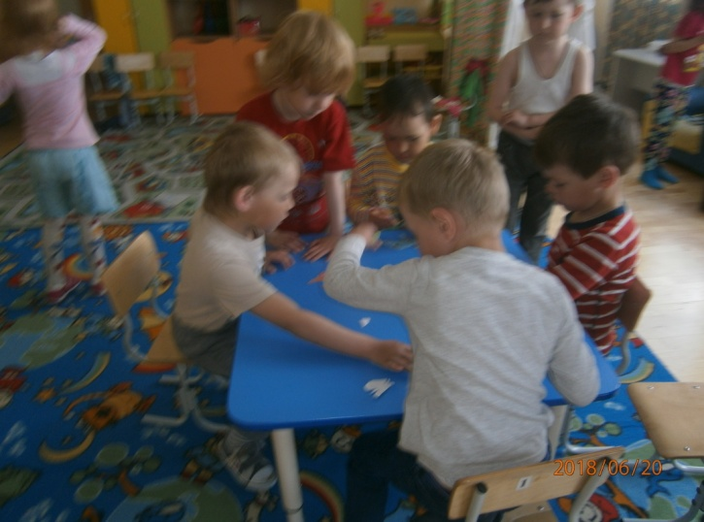

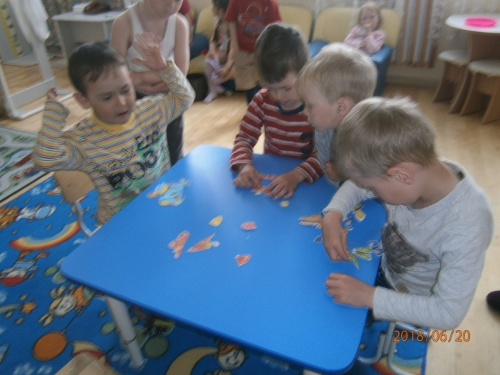
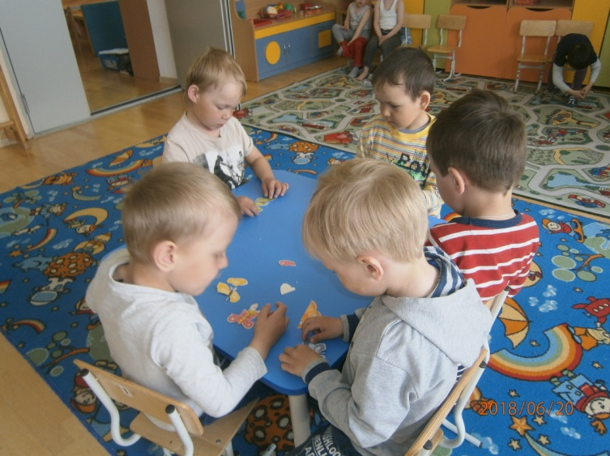

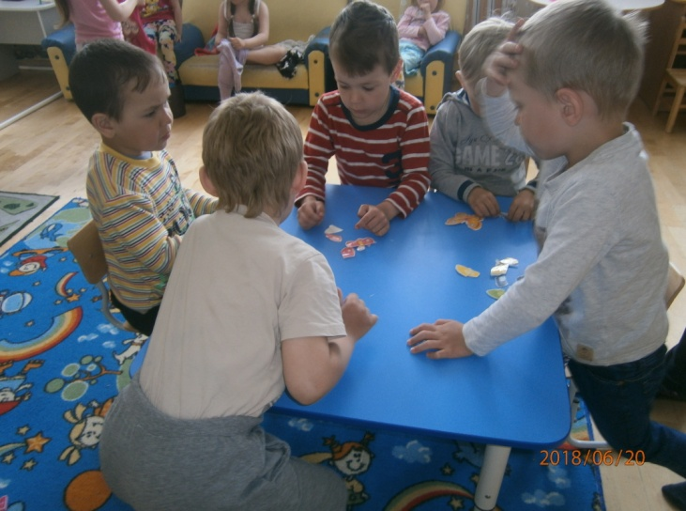
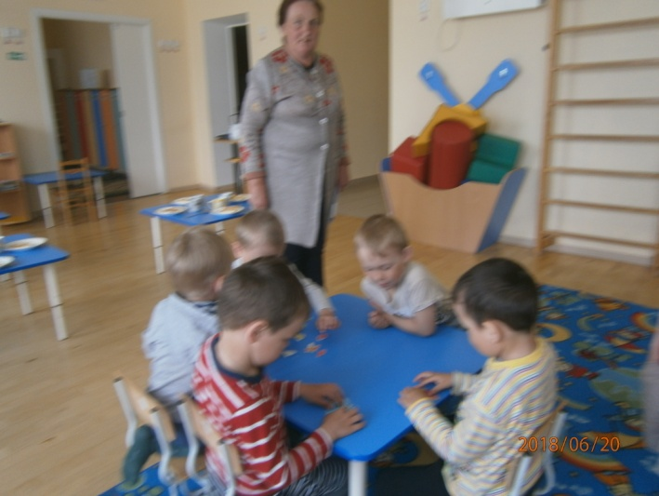

Дидактическая игра «Какое насекомое»

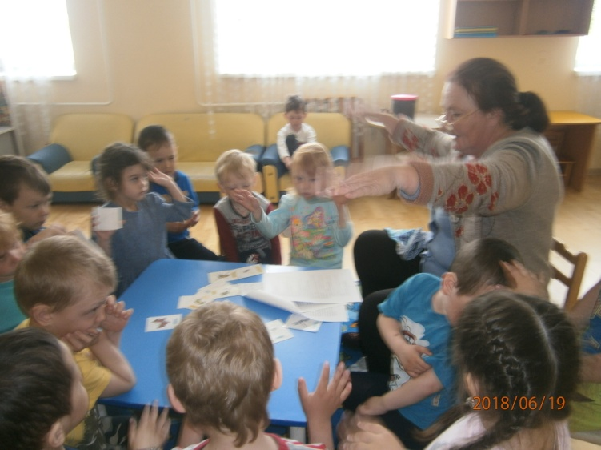
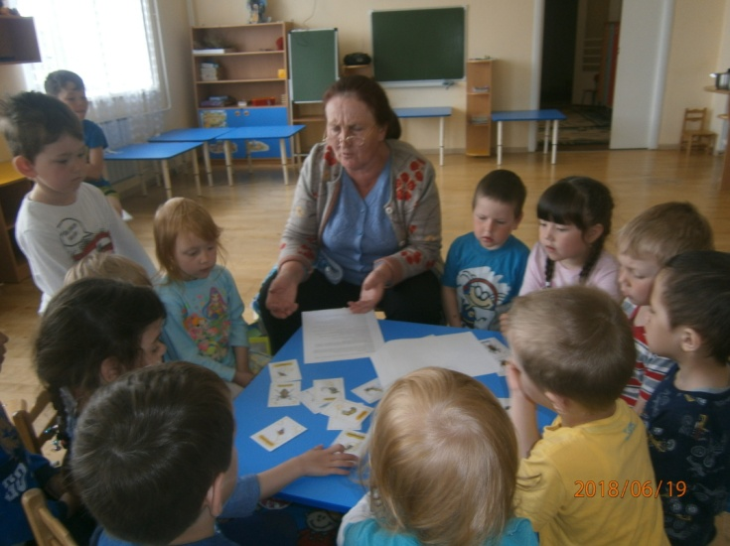

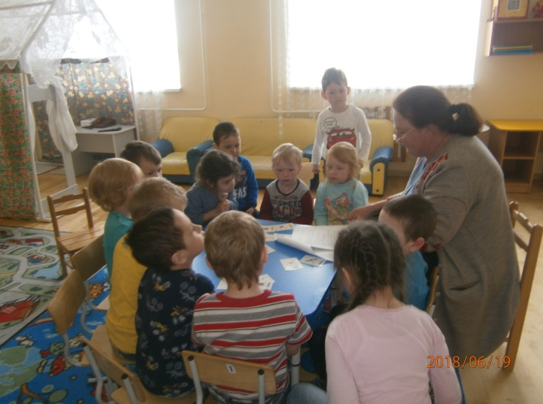
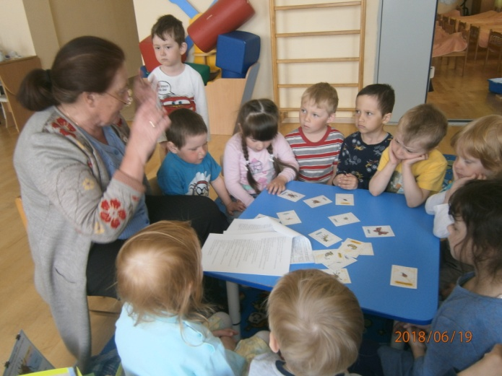

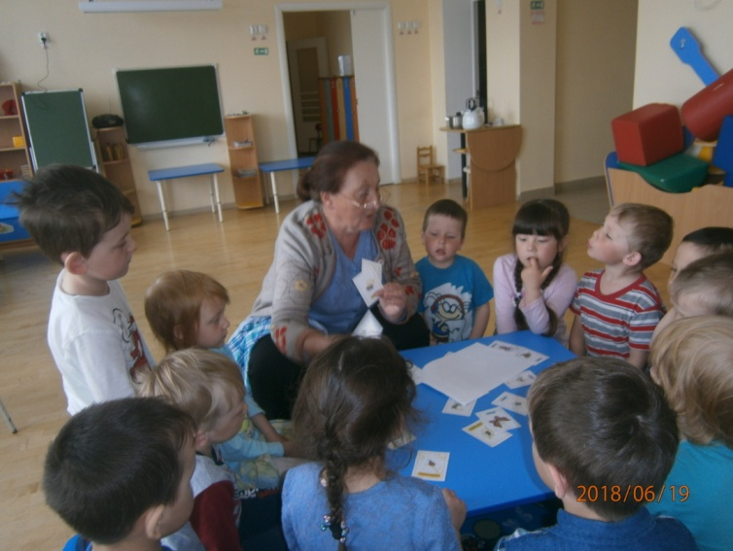

Беседа «В мире насекомых»

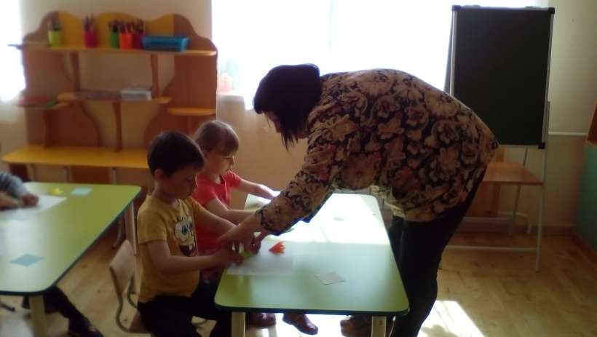
Подготовительная к школе группа

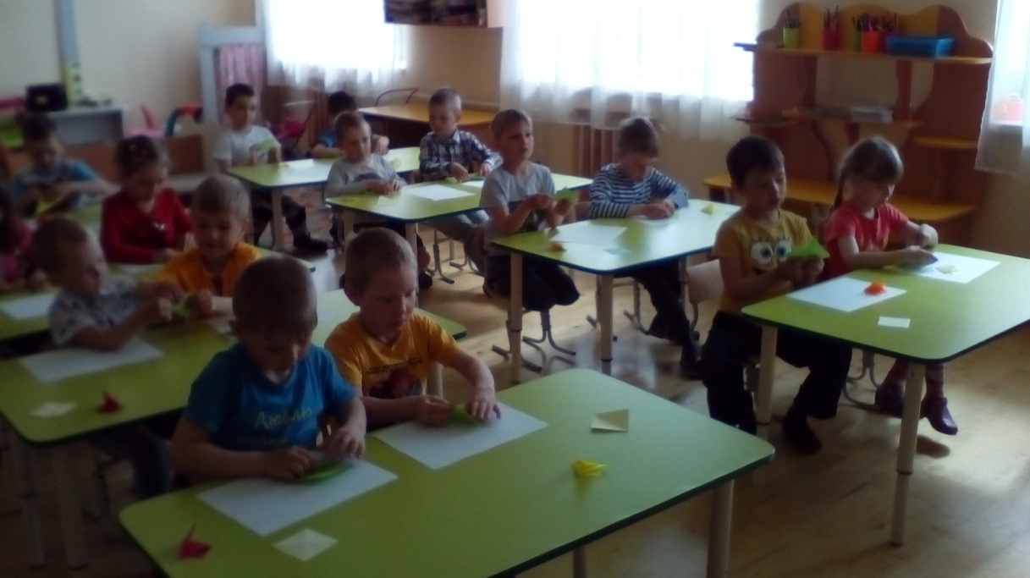
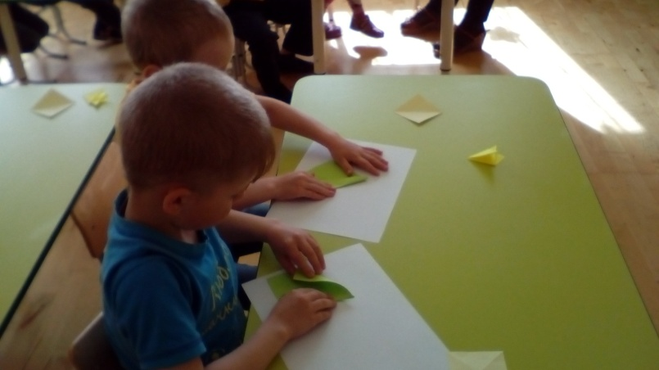

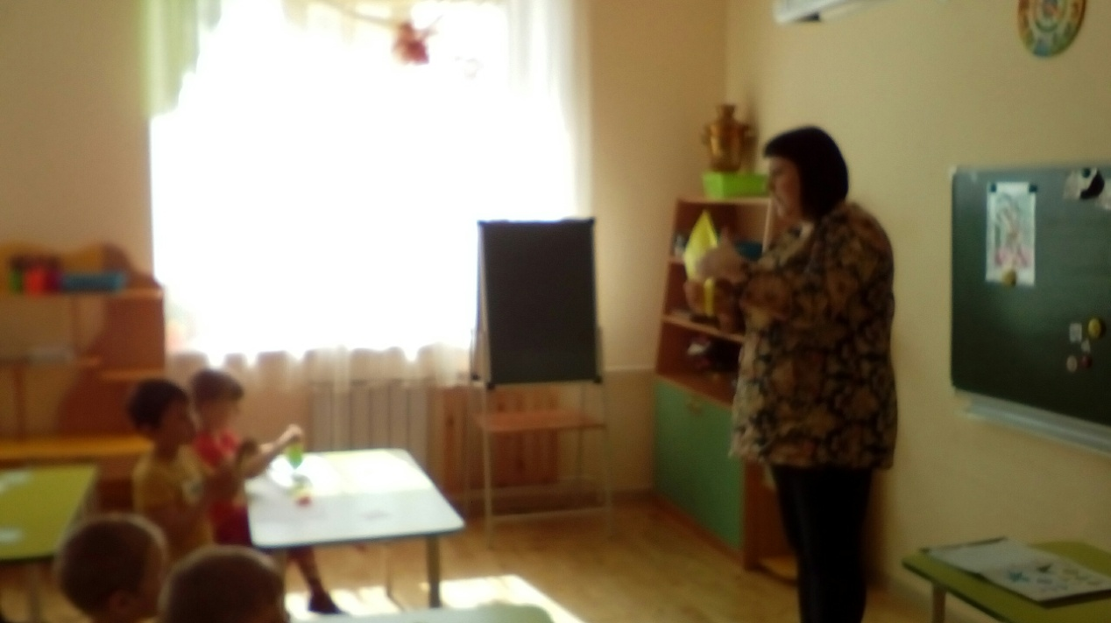

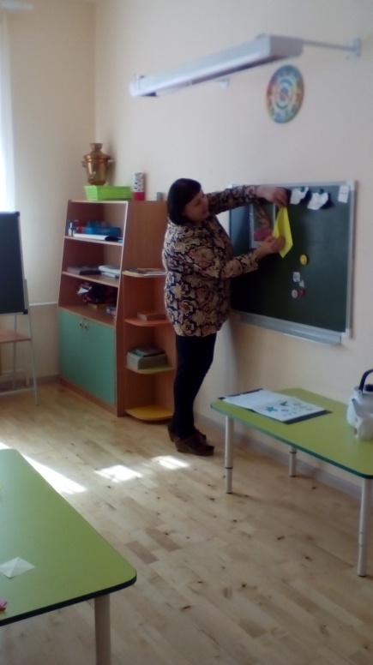
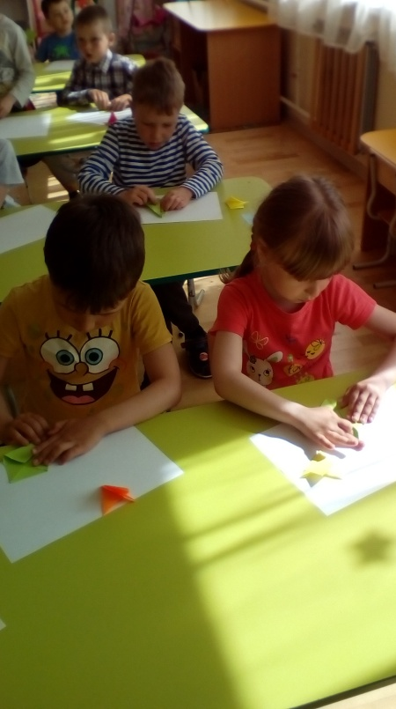
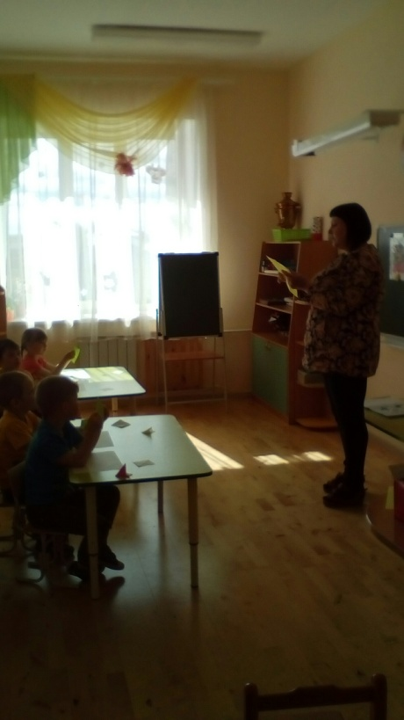

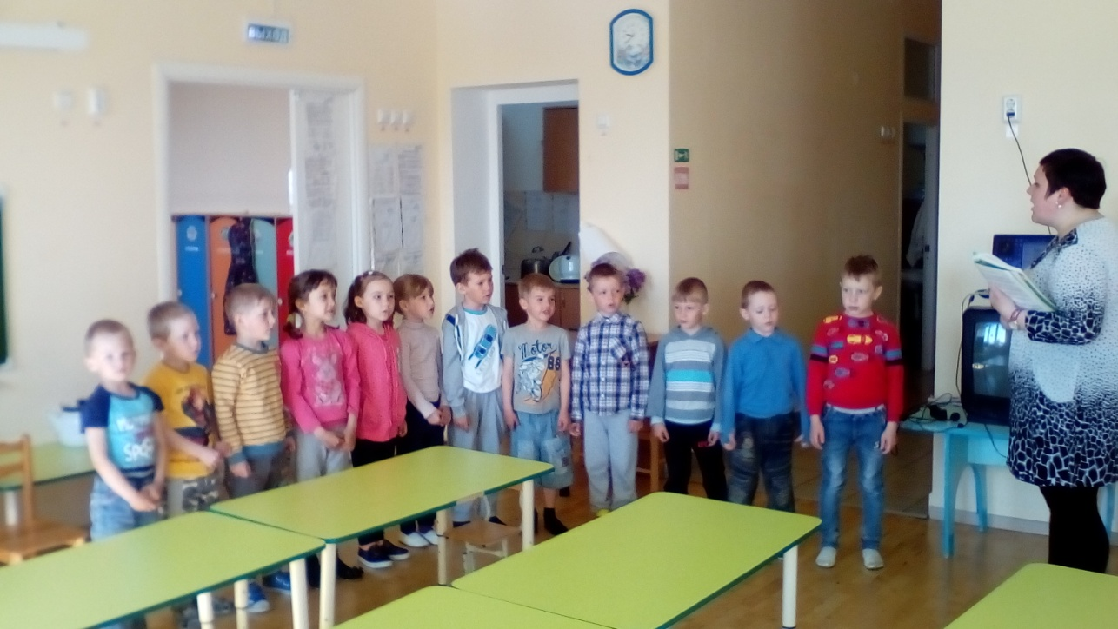
Продуктивная деятельность «Поляна с цветами и бабочками»

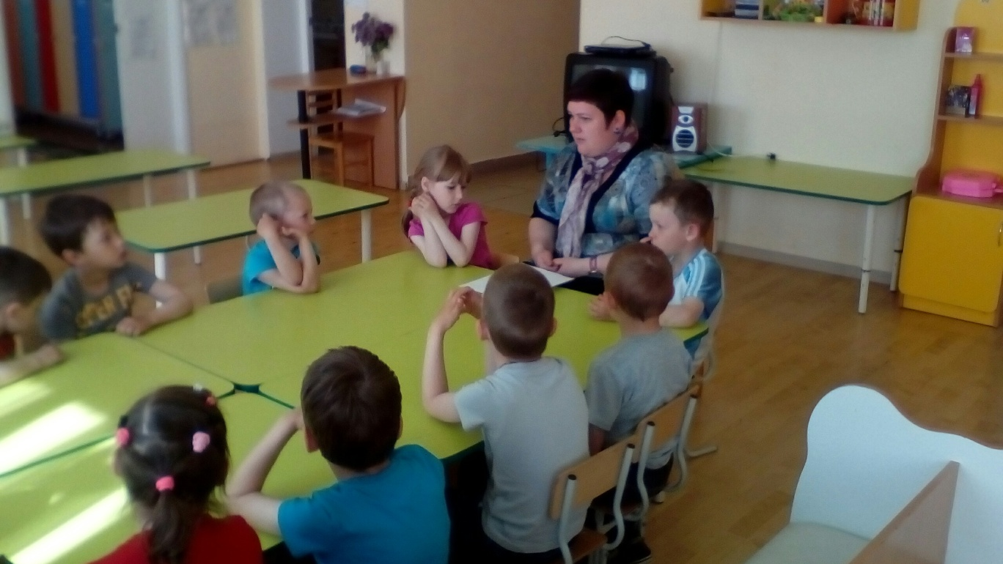

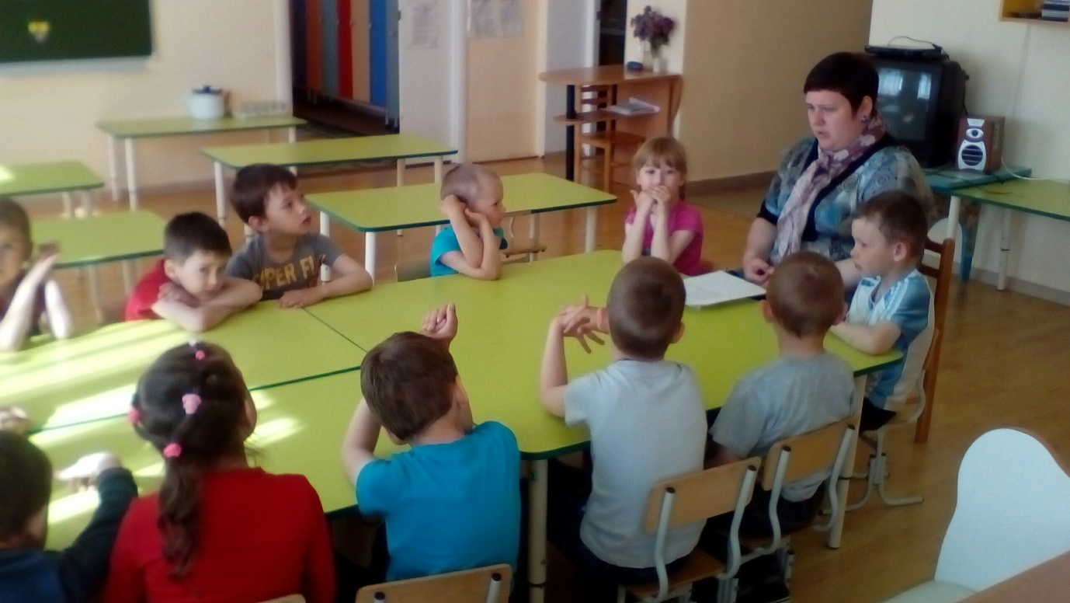

Беседа о насекомых

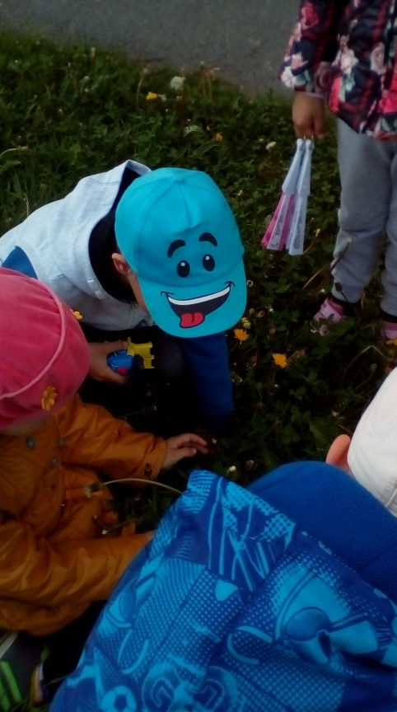
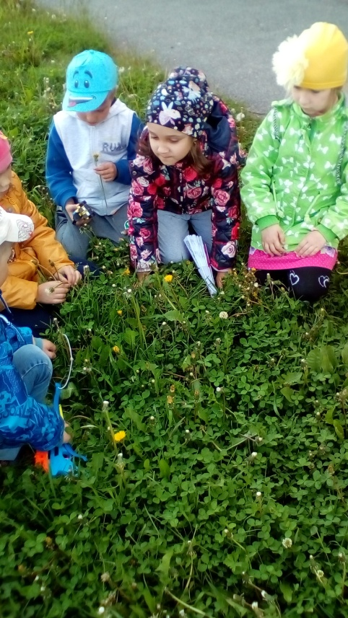
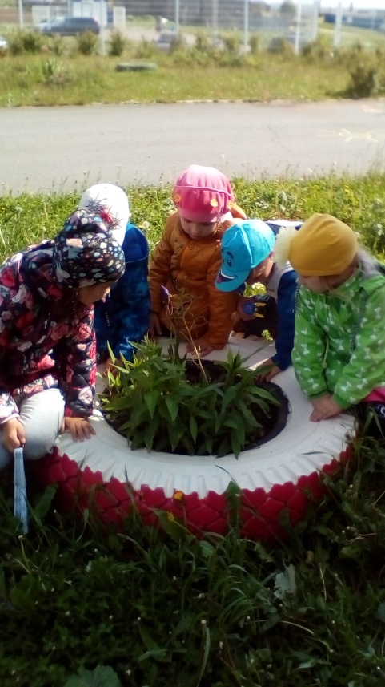

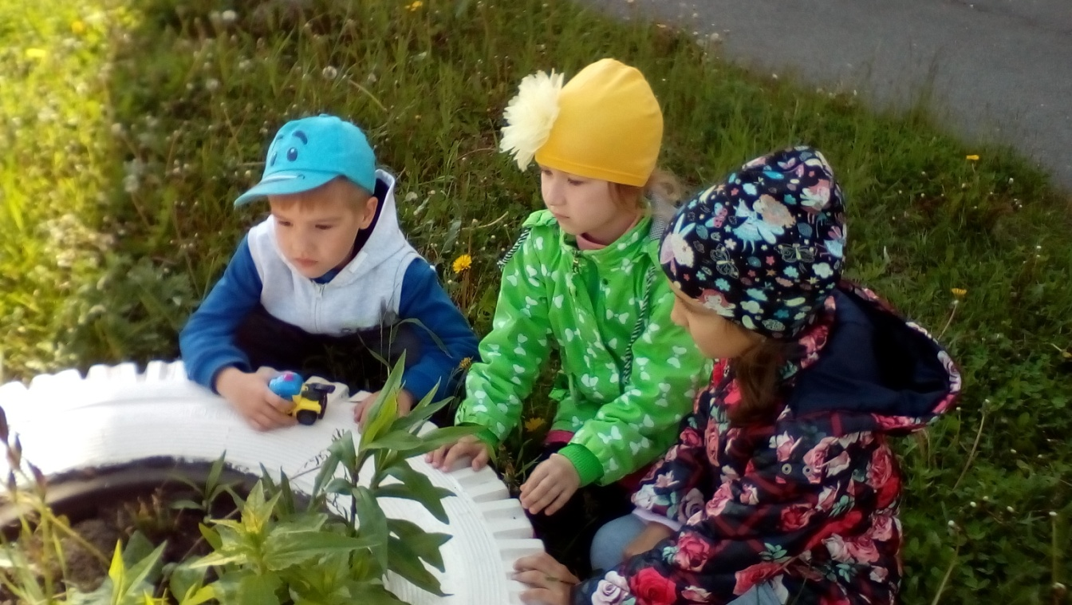

Наблюдение за пчелами

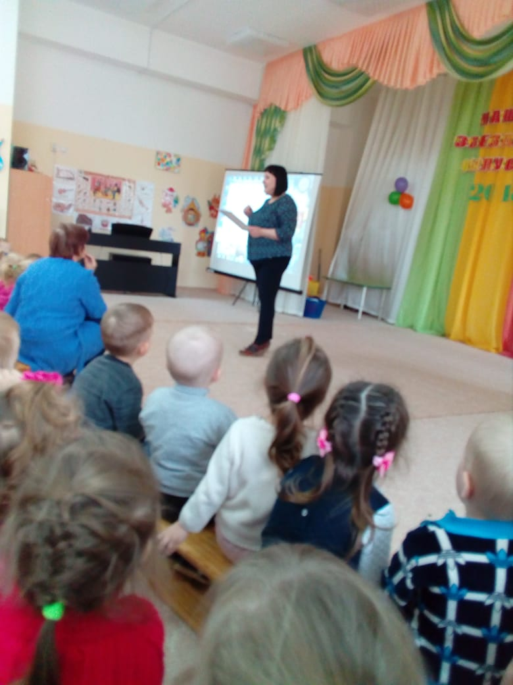
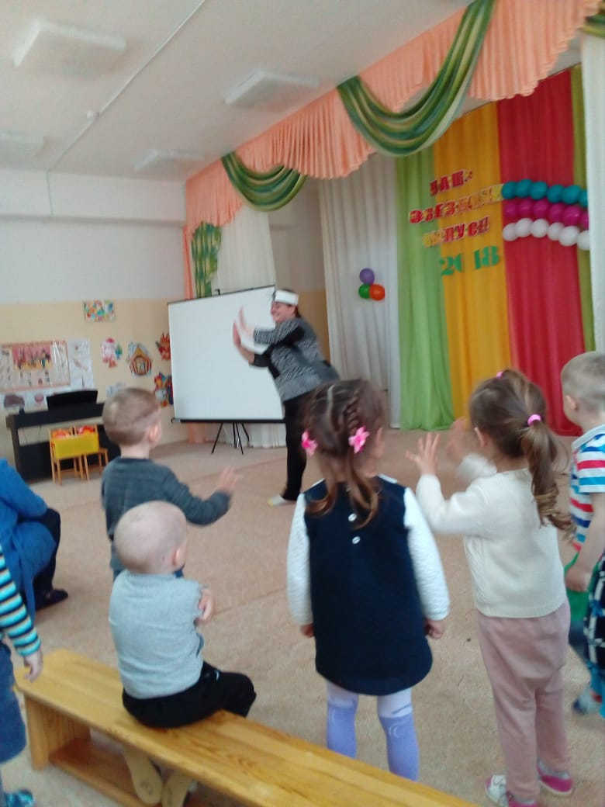
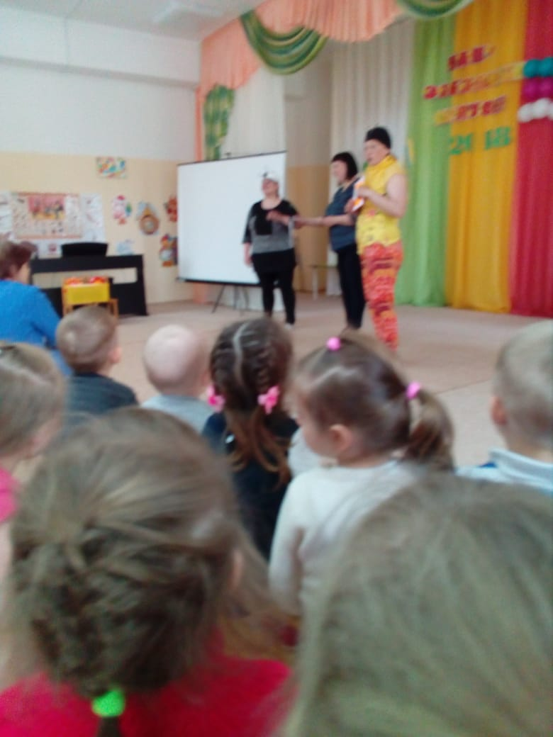
Развлечение «Волшебный мир насекомых»

